

**О проекте Указа Президента Республики Казахстан "Об одобрении Концепции генерального плана (мастер-план) по развитию города "G4 City" в Алматинской области"**

Постановление Правительства Республики Казахстан от 13 октября 2022 года № 817

      Правительство Республики Казахстан **ПОСТАНОВЛЯЕТ:**

      внести на рассмотрение Президента Республики Казахстан проект Указа Президента Республики Казахстан "Об одобрении Концепции генерального плана (мастер-план) по развитию города "G4 City" в Алматинской области".

|  |  |
| --- | --- |
| *Премьер-Министр*  *Республики Казахстан* | *А. Смаилов* |

**Об одобрении Концепции генерального плана (мастер-план)**   
**по развитию города "G4 City" в Алматинской области**

**ПОСТАНОВЛЯЮ:**

      1. Одобрить прилагаемую Концепцию генерального плана (мастер-план) по развитию города "G4 City" в Алматинской области.

      2. Правительству Республики Казахстан совместно с акиматом Алматинской области принять меры по реализации настоящего Указа.

      3. Контроль за исполнением настоящего Указа возложить на Администрацию Президента Республики Казахстан.

      4. Настоящий Указ вводится в действие со дня его подписания.

|  |  |
| --- | --- |
| *Президент*  *Республики Казахстан* | *К.Токаев* |

|  |  |
| --- | --- |
|  | ОДОБРЕНА  Указом Президента  Республики Казахстан  от " " 2022 года № |

**КОНЦЕПЦИЯ**   
**Генерального плана (мастер план) по развитию города "G4 City" в Алматинской области**

      "G4 City" – это умный город, состоящий из 4 современных тематических районов, расположенных вдоль автомагистрали Алматы-Конаев. Данная автомагистраль является якорной точкой для международных коридоров "Западная Европа – Западный Китай", коридоров в рамках Центральноазиатского регионального экономического сотрудничества (ЦАРЭС), Север-Юг и пользуется преимуществами стратегической инициативы "Шелковый Путь".

      Главными целями проекта города "G4 City" являются качественное изменение социальной структуры общества, формирование нового поколения здоровых, активных, образованных граждан своей страны. Прежде всего, это существенное повышение качества жизни, улучшение демографической ситуации в стране, создание условий для развития человеческого капитала, а также создание условий для прорывного развития страны.

      Данная Концепция предусматривает, что город "G4 City" станет новым экономическим и глобальным туристическим центром, располагающимся вдоль Нового Шелкового пути.

      Учитывая обширные перспективы развития, предполагается, что "G4 City" будет развиваться в качестве интегрированного города, в котором будет проживать более 2,2 миллиона жителей. Согласно оценкам к 2050 году "G4 City" обеспечит более 1,1 миллиона рабочих мест.

      В целях привлечения иностранных инвестиций в развитие города "G4 City" планируется создание специальной экономической зоны с возможностью применения юрисдикции общего права МФЦА, в том числе с применением механизмов программы инвестиционного налогового резидентства МФЦА.

**1. Основные цели развития города "G4 City":**

      1. Создание современного и удобного для жизни города мирового класса: строительство разнообразных типов жилья по всей территории "G4 City" для удовлетворения потребностей всех целевых пользователей и уровней доходов; развитие жилых районов с интегрированными общественными объектами в пределах пешей досягаемости (400 м); обеспечение качественных озелененных территорий в пределах пешей досягаемости (10 м2/чел.); создание безопасных жилых районов посредством внедрения смарт технологий; развитие современного транспортного сообщения, объединяющего населенные пункты, бизнес-центры и развлекательные заведения.

      2. Создание экспортно-ориентированного торгово-логистического центра: развитие международного финансового центра мирового класса для развития сферы торговли и финансовых услуг (банковские отделения, страховые компании, фондовые рынки); развитие бизнес-парка для малого и среднего бизнеса, IT-сектора и других финансовых секторов; развитие интегрированного промышленно-логистического парка, располагающегося рядом с планируемым аэропортом и железнодорожными узлами.

      3. Создание центра развлечений и туризма: развитие природных объектов, MICE-туризма, развитие образовательной инфраструктуры и медицинского туризма мирового уровня; развитие международного спортивного туризма для проведения международных и региональных спортивных мероприятий, включая мероприятия конного туризма и культурного туризма вдоль берега Капчагайского водохранилища в комплексе с региональным и горным туризмом, развитие нового международного аэропорта и повышение уровня воздушного сообщения с ключевыми целевыми рынками.

      4. Строительство города с устойчивой инфраструктурой: солнечная/ветровая электростанция будет вырабатывать 2-3 % прогнозируемого спроса на электроэнергию "G4 City" (общая площадь – около 150-220 га); обеспечение пешеходных и велосипедных дорожек в пределах 500 м от станций/остановок и городских центров; увеличение целевого показателя пользования общественным и немоторизованным транспортом до 60%; обеспечение канализационных очистных сооружений и повторное использование не менее 20 % сточных вод для технических нужд; обеспечение каждого района прудами для накопления дождевой воды для ее повторного использования (около 1150-1600 га).

      5. Создание благоприятного инвестиционного района: стимулирование развития районов "G4 City"; разработка международного брендинга и маркетинговой стратегии; развитие ключевой инфраструктуры, необходимой для поддержки якорных проектов, включая новый международный мировой уровень аэропорта (прямое сообщение с международными городами), новую линию железной дороги и железнодорожной станции, станцию метро/ЛРТ Алматы 1 – Конаев, новую дорожно-транспортную инфраструктуру, самые передовые информационно-коммуникационные технологии (далее ИКТ).

**2. Ключевые стратегии развития "G4 City":**

      1) позиционирование нового экономического коридора в качестве интегрированного города;

      2) создание новых рабочих мест;

      3) возвращение образованных граждан Республики Казахстан для реализации их потенциала на родной земле;

      4) развитие международного финансового и коммерческого центра;

      5) создание агропромышленного кластера и промышленно-логистического парка, а также развитие торговли, ориентированной на экспорт, направленные на создание новых рабочих мест;

      6) строительство международного образовательного и медицинского центра мирового уровня;

      7) создание стабильно развивающегося туристического центра вдоль берега Капчагайского водохранилища;

      8) строительство современных и безопасных жилых комплексов мирового уровня;

      9) совершенствование международных и региональных средств связи и содействие устойчивому развитию транспорта;

      1) развитие индустрии гемблинга;

      2) создание "зеленого" города с устойчивой инфраструктурой.

      Концепция включает цели, задачи и ключевые стратегии, направленные на достижение данного видения.

      Кроме того, план застройки "G4 City" содержит рекомендации по перспективному развитию и определяет ключевую региональную инфраструктуру, развитие которой необходимо для поддержания предусмотренного роста региона.

      В рамках фазы 1 разрабатываются планы застройки районов Gate-Golden Districts, Growing District и Green District общей площадью около 130 кв. км, 13 000 га, а также анализируются потребности в постройке вспомогательных инфраструктурных объектов. Для отображения городского характера разрабатываются соответствующие проекты застройки приоритетных областей.

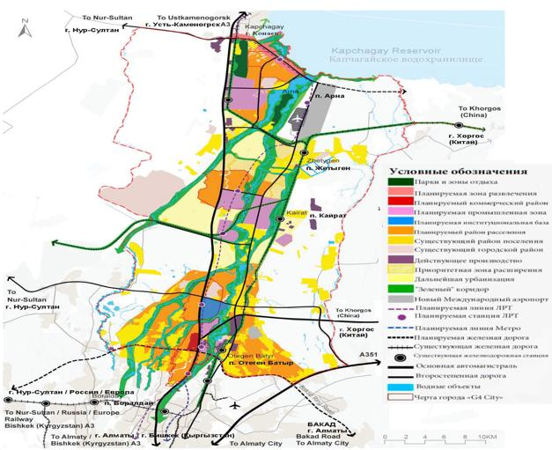

*Рисунок 1. Структурный план G4 City.*

**Район Gate District** позиционируется как "Глобальный финансово-деловой кластер", который будет служить коммерческим и жилым центром. Планируется, что в Gate District будет располагаться Международный финансовый центр "Астана" с применением юрисдикции общего права, который призван привлечь инвестиции в экономику Казахстана путем создания благоприятной среды для рынка финансовых услуг и капитала, включая рынок ценных бумаг, страхования и банковского дела, станет коммерческим и деловым центром "G4 City", включающим высокую концентрацию офисов, банков и других финансовых учреждений.

      Предполагается, что одним из ключевых зданий Gate District является здание генерального плана и центра международных встреч (демонстрационная городская галерея города "G4 City"). Предусматривается, что основная задача центра – создание условий для международного двустороннего сотрудничества между предприятиями Казахстана, Сингапура и других стран при поддержке местных исполнительных органов и МФЦА со стороны Казахстана, а также ЕSG (Министерство торговли и промышленности), Сингапурской бизнес – федерации и SJ со стороны Сингапура. Данный центр будет работать по принципу "одного окна" для обслуживания первых инвесторов и международных компаний.

      Идея заключается в том, что здание генерального плана и центра международных встреч будет включать в себя:

      1. Офисы и представительства акимата, местных исполнительных органов, МФЦА, центра международных встреч.

      2. Галерею с макетами проекта генерального плана (мастер плана) "G4 City" и международный деловой ХАБ.

      3. Выставочный зал с новейшими мультимедийными технологиями AR/VR для демонстрации модели генерального плана города "G4 City", где также будут стенды с подробным объяснением амбициозного видения развития проекта.

      4. VIP конференц-зал и конференц-залы для размещения инвесторов, заинтересованных сторон, государственных служащих и т. д.

      5. Центр продвижения с полной командой по рекламе и маркетингу.

      Кроме того, в Gate District располагается агропроцессинговый логистический хаб (АПЛХ), призванный стать международной экспортной площадкой для реализации органической сельскохозяйственной продукции, произведенной в соответствии с самыми высокими международными стандартами качества. Основная задача АПЛХ – создание площадки международного уровня для экспорта "брендированной" казахстанской экологически чистой продукции в соответствии с международными стандартами качества, которая даст толчок в развитии казахстанским сельхозпроизводителям и позволит стать конкурентоспособными на мировом рынке.

      Агро-процессинг заключается в приемке продукции "с поля" от производителей и доставке ее к потребителю путем глубокой переработки (мойка, очистка, стандартизация, переработка, упаковка и т.д.).

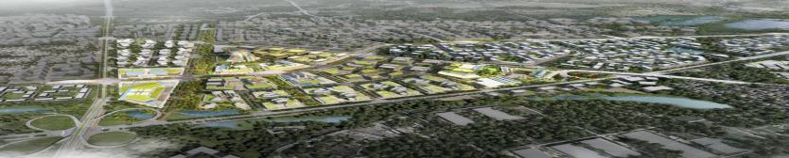

*Рисунок 2. Вид с птичьего полета на Gate* *District.*

**Район Golden District** позиционируется как "Образовательный и медицинский кластер". Якорные составляющие проекта будут включать в себя академический городок, инновационный центр и многопрофильные больницы, обслуживающие как местных жителей, так и туристов из других стран. "G4 City" имеет большой потенциал для дальнейшего расширения образовательной инфраструктуры международного уровня с целью привлечения студентов со всего Казахстана и соседних стран. План предусматривает создание медицинского кластера, предоставляющего высококачественные медицинские услуги по доступным ценам, а также налаживание международного сотрудничества для обеспечения обмена знаниями и улучшения стандартов обслуживания. Ипподром привлечет множество туристов, поскольку Казахстан имеет историческую культуру конных игр, которые представляют собой важный вид развлечений в некоторых частях страны с ярко-выраженной местной самобытностью.

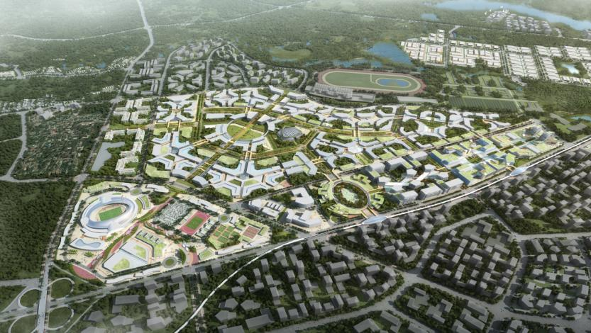

*Рисунок 3. Вид с птичьего полета на Golden* *District.*

      Предполагается, что **Gate-Golden Districts** будут развиваться в качестве интегрированного финансово-делового кластера и центра знаний.

      В настоящее время город Алматы выступает в качестве финансового центра страны с высокой концентрацией объектов банковских услуг и штаб-квартирами корпораций, расположенных в центре города. Между тем, в Алматы также находится много известных образовательных и технических учебных заведений, и образование было признано одним из главных приоритетов, направленных на удовлетворение потребностей расширяющейся экономики. Учитывая близость к городу Алматы с налаженной дорожной инфраструктурой и планируемой транзитной системой, Gate-Golden Districts имеют возможность стать современным интегрированным центром бизнеса и знаний.

**Ключевые направления развития Gate-Golden Districts:**

      - Развитие надежного глобального финансового и делового района.

      - Строительство академического, спортивного и медицинского центра мирового уровня.

      - Улучшение международной и региональной связонности и создание делового и образовательного района с благоприятной пешеходной сетью.

      - Развитие комфортных для жизни и безопасных жилых комплексов, обеспечивающих современный образ жизни.

      - Создание многофункционального центра в районе транзитного узла метро Алматы - ЛРТ для предоставления сервиса высокого уровня.

      - Создание интегрированного центра бизнеса и знаний, спроектированного с использованием природных объектов и зеленых насаждений.

      - Обслуживание района Gate-Golden Districts посредством устойчивой инфраструктуры.

      - Создание отличительного многофункционального центра бизнеса и знаний, воспитывающего таланты и представляющего собой новую экономическую идентичность.

      Около 16 % земель в пределах Gate-Golden Disctricts, особенно вдоль черты города Алматы и существующей железнодорожной линии, заняты существующими застройками. Ключевые предлагаемые виды землепользования в пределах планировочного района Gate-Golden Districts относятся к коммерческому (деловой район, финансовый центр и центр розничной торговли), академическому, смешанному промышленному и рекреационному использованию (конный ипподром и спортивный центр). Для развития данных якорных проектов будет отведено около 949 га земли. Кроме того, зона различного хозяйственного назначения также будет отведена под некоторые коммерческие объекты (коммерческая доля 30 %) для обслуживания объектов розничной торговли, пищевой промышленности, офисов и бизнес-парков. Около 6 % земли будет отведено под многофункциональный деловой район.

      Новые многофункциональные жилые кварталы смогут разместить около 550 000 жителей на площади 1393 га. Общественные здания и сооружения будут составлять около 6% землепользования и смогут удовлетворить потребности населения во вспомогательных объектах. Разнообразие парков и открытых пространств, включая городские парки, общественные парки, местные парки, "зеленые" зоны и открытые пространства будут обустроены для сохранения самобытности Gate-Golden Districts. Подобное землепользование будет включать около 18% земель, включая водные объекты.

      Дороги и инфраструктура будут составлять около 18% землепользования, что позволит обеспечить достаточно большую территорию для размещения транспортной и магистральной коммунальной инфраструктуры, необходимой для обеспечения ожидаемого роста и развития района. Основные составляющие финансово-делового кластера, включая центр знаний и спортивно-оздоровительный центр, рассматриваются в качестве приоритетных проектов, стимулирующих развитие Gate-Golden Districts.

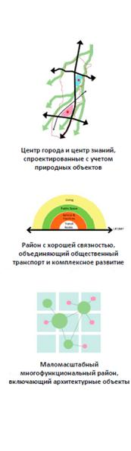

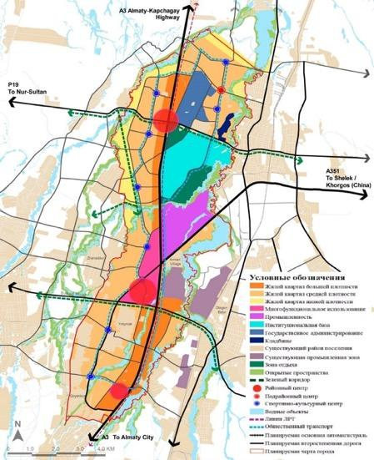

*Рисунок 4. Концептуальный план планировочных районов Gate-Golden Districts.*

      Финансовый и деловой кластер будет построен в самом сердце Gate District.

      Алматы является мощным финансовым центром Центральной Азии, предлагающим спрос на строительство новых современных бизнес-площадок. Международный финансово-деловой кластер предлагает возможности для размещения различных офисных помещений, включая бизнес-отели и объекты розничной торговли. Имея доступ к БАКАД и планируемой станции ЛРТ, международный финансово-деловой кластер станет главным и предпочтительным местом расположения организаций в "G4 City".

      Ключевые стратегии обустройства местности:

      - строительство делового центра мирового класса с престижным имиджем и современными площадками для размещения банков, организаций, оказывающих финансовые услуги, и объектов коммерческой торговли;

      - динамичный интегрированный транзитный центр, имеющий хорошо развитое транспортное сообщение с финансовым кластером и объединенный с коммерческими объектами (объекты розничной торговли, пункты питания для сотрудников, посетителей и жителей) посредством транзитного узла;

      - экологически чистый и приспособленный для пешеходов деловой кластер с типологией застройки, включающей различные маршруты;

      - бизнес-парк, финансовый кластер, коммерческие центры и центры розничной торговли будут соединены посредством пешеходных переходов на верхнем уровне и "зеленой" сети вдоль пешеходной дорожки на нижнем уровне;

      - планируются уникальная финансовая площадь и места общего пользования, развитие общественной площади в самом сердце финансового кластера и торгового центра, соединяющего финансовый центр со зданиями, расположенными вдоль шоссе, также будут предоставлены увлекательные места общего пользования, предлагающие возможности для сотрудничества и социального взаимодействия;

      - живописное место для отдыха (строительство бизнес-отеля и крупномасштабного торгового центра вдоль Большой Алматинской кольцевой автомобильной дороги и нового шоссе, ведущего к Хоргосу).

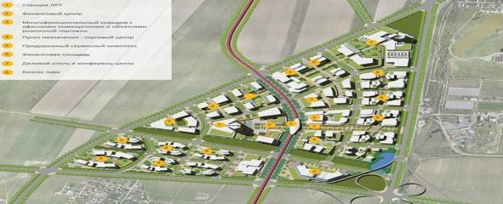

*Рисунок 5. Иллюстрационный план района международного бизнес-центра.*

**Международный центр знаний, здравоохранения и спорта** будет расположен вблизи финансово-делового кластера в качестве неотъемлемой части быстро расширяющихся жилых комплексов районов Gate District и Golden District. Международный центр знаний нацелен на обучение местных и иностранных студентов с целью привлечения талантов, необходимых для развития будущей экономики. Многопрофильные больницы будут предлагать лечение для местного населения и медицинских туристов. Дальнейшие программы развития включают в себя строительство большого спортивного центра с целью организации спортивных мероприятий местного, национального и международного масштаба, а также ипподрома для развития конного спорта.

      Ключевые стратегии обустройства местности:

      - международный кампус (развитие особого центра знаний с академическим городком и пространствами, адаптируемыми для различных нужд);

      - университетское сообщество (создание интерфейса интегрированного университетского сообщества, создающего возможности для развития сопутствующих объектов, таких как инновационный центр, центр здравоохранения и студенческое общежитие, объединяющее различные сообщества);

      - большой международный спортивный центр и ипподром (развитие спортивного центра, проводящего различные спортивные мероприятия местного и глобального масштаба, создание ипподрома вдоль южного естественного зеленого коридора, способствующего развитию конного спорта);

      - центр знаний (строительство международного многопрофильного исследовательского, инновационного центра мирового класса в сотрудничестве с академическими факультетами и с учетом потребностей промышленности);

      - интегрированный медицинский университет, профильная больница и центр медицинского туризма (развитие интегрированного медицинского образования и профильного госпиталя, предлагающего оздоровление и гостеприимство, расположенного к югу от ипподрома).

      На территории данных комплексов тщательно спроектирована система пешеходных дорожек, городских скверов и парков, смотровых площадок, ландшафта, городского общественного транспорта и велосипедных дорожек.

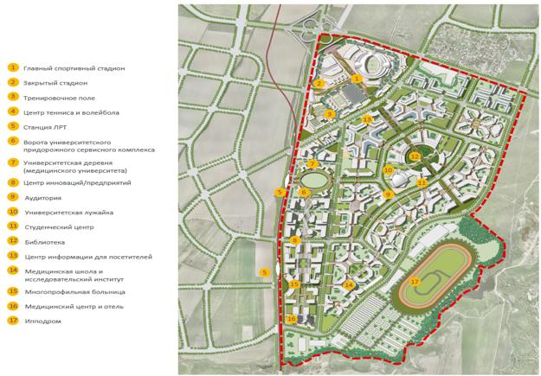

*Рисунок 6. Иллюстрационный план ХАБа знаний, здравоохранения и спорта.*

      Район Growing District станет "Экспортно-ориентированным торгово-логистическим центром" с якорными составляющими, такими как специальные зоны для различных отраслей промышленности, поддерживаемыми специальной логистической зоной, позволяющей стимулировать рост промышленности в регионе. С учетом промышленных показателей, предлагаемые промышленные кластеры включают:

      • Кластер пищевых продуктов

      • Химический кластер

      • Кластер строительных материалов

      • Кластер легкой и пищевой промышленности.

      Growing District играет значительную роль в росте региональной экономики, предлагая новые возможности занятости населения в различных секторах промышленности. Окруженный существующими промышленными кластерами и перспективными планируемыми проектами Growing District предлагает большие площади незастроенных земель для развития промышленности и логистики на стратегически важной и доступной территории. Кроме того, расширение существующих и планируемых границ предоставляет Growing District возможность развития экспортно- ориентированного промышленного района и логистического центра в регионе.

      Естественный ландшафт Growing District, включающий реки, низинные участки и зеленый коридор, предоставляет уникальную возможность создать зеленый промышленный район с местами для отдыха и интегрированными жилыми кварталами.

      Ключевые цели развития Growing District:

      1. Развитие интегрированного экспортно-ориентированного промышленного района и логистического центра, располагающегося вдоль Нового Шелкового пути, который является очень эффективным с точки зрения рентабельности, и развитие которого поддерживается профессиональным институтом посредством подготовки местного населения в квалифицированных специалистов.

      2. Развитие централизованного логистического центра вокруг железнодорожного узла, задействующего производственную экосистему и повышающего эффективность движения товаров.

      3. Создание нового многофункционального районного центра, повышающего уровень обслуживания и общественных нужд.

      4. Создание центра на базе региональной железной дороги и ЛРТ, предоставляющего возможности занятости для региона.

      5. Введение многофункционального легкого транспорта в целях продвижения производственной и торговой концепции наряду с ЛРТ.

      6. Создание зеленого промышленного района с широкими возможностями для отдыха и развития городского сельского хозяйства в низинных участках.

      7. Развитие комфортных, безопасных и зеленых жилых кварталов с интегрированными объектами.

      8. Обслуживание Growing District с устойчивой инфраструктурой и продвижение инновационных технологий.

      Большие площади земли, используемые для планировочного района Growing District, включают в себя промышленные предприятия, а также логистические склады. Территория под промышленную и интегрированную логистическую деятельность составляет 758 га.

      На территории 750 га для обеспечения жильем 267 917 жителей предусмотрены многофункциональные жилые комплексы с объектами коммерческой деятельности на нижних этажах. Коммерческое использование может включать в себя объекты розничной торговли, пункты питания и общественные магазины. Около 2% территории будет разделено на зоны для многофункционального использования в целях развития интегрированного промышленного и жилого района. Около 6% земли будет выделено для постройки мест общего пользования и удовлетворения общих нужд населения.

      508 гектаров земли планируется использовать для обустройства парков и открытых пространств, которые должны включать в себя городские и общественные парки, а также региональные зеленые и открытые пространства. Дороги и инфраструктура образуют 18% землепользования, необходимого для запуска легкорельсового транспорта; для поддержки ожидаемого роста территории требуется обеспечение строительства различных дорожных сетей, в том числе инфраструктуры основных инженерных коммуникаций.

      Новый интегрированный промышленный и логистический центр, располагающийся вдоль стратегической развязки на трассе Алматы-Конаев и планируемой точки расширения железнодорожного пути Жетыген-Казыбек Бек, соединит "G4 City" со специальной экономической зоной "Хоргос", расположенной в Китае, для установления дальнейшего транспортного сообщения с Центральной Азией и Европой.

      Развитие данного центра представляет собой главный экономический фактор развития "G4 City", т.к. он будет способствовать развитию тысячи рабочих мест и возможностей для банковских инвестиций.

      Идентифицированные промышленные сектора с мощным потенциалом включают в себя строительство, логистику, пищевую, химическую, легкую и другие отрасли промышленности. Ключевые стратегии обустройства местности:

      - знаковое транзитно-ориентированное развитие;

      - развитие районного центра как ключевого ориентира Growing District, создающего симбиоз между плотностью населения, компактной городской структурой и транзитным узлом с городскими площадями, коммерческими, развлекательными и районными объектами в центре Growing District;

      - безупречная совместимость и отлично интегрированный общественный транспорт, максимизация доступа к коридору общественного транспорта путем предоставления пространства для проживания, ведения бизнеса и досуга, располагающегося в шаговой доступности от остановок общественного транспорта/ЛРТ, а также развитие пешеходных зон;

      - зеленый коридор как центр досуга, создание беспрепятственной голубой и зеленой сети, которая может быть отлично интегрирована с местным спортивным центром, ЛРТ и транспортно-ориентированным узлом в качестве пространства для общественного отдыха;

      - зеленый коридор как коридор агротуризма, развитие городского сельского хозяйства и агро-туристического коридора вдоль низинных природных участков для продвижения свежей продукции, переработки продуктов питания, ведения розничной торговли продуктами питания, развития пунктов питания и организации сельскохозяйственных ярмарок;

      - жилой современный промышленный район, создание динамичной разнообразной деятельности, которая делает район местом расположения компаний, рабочих мест и надлежащего доступа к объектам общего пользования, зонами отдыха и местами торговли, уникальная идентичность, безопасные и оптимизированные перспективы, взгляды и видение, проектирование ЛРТ будет способствовать созданию уникальной идентичности.

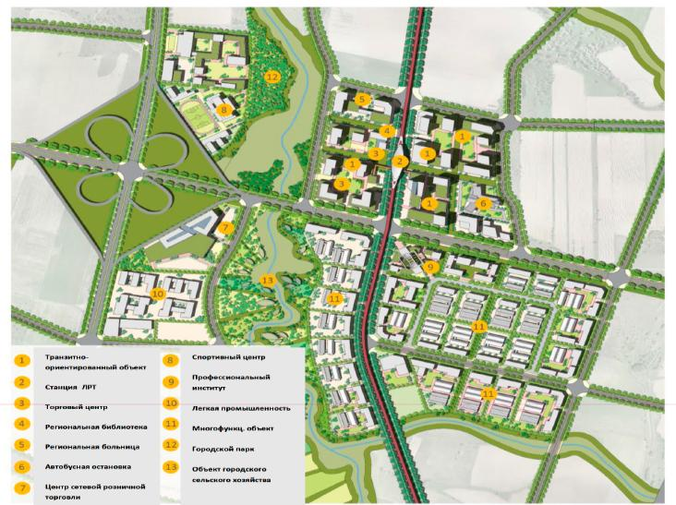

*Рисунок 7. Иллюстрационный план экспортно - ориентированного торгово - логистического ХАБа.*

      Существующие ресурсы в непосредственной близости от Green District и возможности развития района идеально подходят для того, чтобы превратить его в "Интегрированный центр культуры и отдыха". Якорные составляющие включают в себя курортный комплекс: существует возможность привлечения приблизительно двух миллиардов потенциальных туристов из более чем 15 стран, проживающих в пятичасовой зоне полета, за счет развития интегрированного и развлекательного центра мирового класса. Строительство привлекательного района и его позиционирование в качестве интегрированного комплекса, предлагающего развлечения для всех групп населения. Гоночная трасса станет одной из главных туристических достопримечательностей, на которой будут проводиться гоночные состязания, а также прочие мероприятия и концерты, индустрия гемблинга, сектор гостеприимства предусматривает поддержку предполагаемой туристической деятельности с различными составляющими гостеприимства и оздоровления.

      Район Green District играет потенциально отличительную роль в развитии и регионального туризма. В то время как Или-Алатауский национальный парк предоставляет возможности для развития горного туризма, город Алматы предлагает широкий диапазон возможностей для культурно-исторического туризма. Национальный парк "Алтын Эмель" также предлагает различные варианты для туризма благодаря его знаменитым поющим барханам и зеленой степи. Район Green District с его естественной природной средой и водными ресурсами предлагает уникальную возможность зарекомендовать себя в качестве места, предлагающего развлечения, преимущественно в летнее время и заполняющего туристическую нишу, а также предлагающего широкое разнообразие досуга в любую погоду в течение круглого года.

      Ключевые цели развития для планировочного района Green District:

      1. Создание туристской дестинации, позволяющей радоваться зеленым пространствам и голубому небу;

      2. Развитие интегрированного курорта и центра развлечений мирового класса в Центральной Азии;

      3. Создание района водного туризма, предлагающего разнообразный досуг для всех слоев населения;

      4. Улучшение глобальной и локальной связностей, создание пешеходных дорожек для отдыха;

      5. Развитие комфортных, безопасных и зеленых жилых кварталов, соответствующих мировым стандартам проживания;

      6. Создание нового районного центра для удовлетворения общественных нужд жителей с высоким уровнем обслуживания;

      7. Создание района Green District за счет устойчивой инфраструктуры;

      8. Создание района, жизнь в котором кипит, с особой запоминающейся идентичностью.

      Основное использование земли планируемой территории района Green District предназначено для туризма, отдыха и поддержания коммерческих объектов, таких как гостиницы, индустрия гемблинга и курорты.

      Около 662 га земли будет выделено для коммерческого и развлекательного использования. Также земли различного назначения будут предназначены для строительства коммерческих объектов (80%), а именно объектов розничной торговли, пунктов питания и жилых кварталов. Около 10% земли будет выделено для многофункционального использования, чтобы создать резонирующий туристический район. На площади 750 га будут построены новые многофункциональные жилые кварталы для последующего расселения в них около 260000 жителей. Объекты общего пользования займут около 8% используемой земли и будут включать вспомогательные объекты, необходимые для обслуживания населения.

      Парки и открытые пространства включают в себя городские, общественные и квартальные парки, в том числе региональные зеленые и открытые пространства, которые насчитывают 215 га земли. Дороги и инфраструктура образуют 17% землепользования, в т.ч. и для запуска ЛРТ; для поддержки ожидаемого роста региона будут разработаны различные дорожные сети, в том числе инфраструктура основных инженерных коммуникаций. Интегрированный развлекательный курорт идентифицирован в качестве приоритетного направления архитектурно-строительного проектирования, который представляет собой якорный проект для развития региона.

      Green District станет оживленным местом для всесезонного глобального туризма, предлагающим разнообразные развлечения для всех возрастных групп. Центр района – семейный интегрированный курорт с захватывающими развлечениями, роскошными отелями, торговыми центрами, гэмблинг зоной, выставочным центром, музеем, океанариумом, одним из крупнейших тематических парков, спортивным комплексом F1, всепогодным аквапарком, пристанью, зоопарком и прочими местами, которые будут располагаться на берегу Капчагайского водохранилища. Ожидается, что интегрированный курортно-развлекательный центр, до которого можно будет легко добраться посредством нового аэропорта, ЛРТ и региональной железной дороги, привлечет к 2050 году 4,3 миллиона туристов в "G4 City", дополнит туристические возможности Алматы.

      Ключевые стратегии обустройства местности:

      - Интегрированный курорт мирового класса. Развитие интегрированного курорта мирового класса как главной достопримечательности города, которая будет определять стиль развлечений и архитектурный облик района.

      - Развлекательный центр, функционирующий круглый год. Развитие культурно-развлекательных объектов, предлагающих различные мероприятия вне зависимости от сезона, способствующие созданию атмосферы веселья и праздника в течение всего года.

      - Потрясающая набережная. Обустройство множества развлекательных мест вдоль набережной, включая курорт, парк, прогулочную зону, пункты питания, а также большой водный канал, придающий району особенную яркость.

      - Знаменитый центральный парк и захватывающие общественные места. Создание большого центрального парка, где посетители смогут собираться для развлечения на открытом воздухе и получения культурных впечатлений.

      - Безупречная совместимость и лучшая туристическая инфраструктура. Обеспечение беспрепятственной шаговой доступности, объединяющей различные туристические точки, и обеспечение наличия дополнительного общественного транспорта, позволяющего посетителям и жителям района беспрепятственно перемещаться по территории.

      - Красивое место, предлагающее пережить уникальные моменты. Обеспечить сохранность пейзажей и видов, создавая уникальный образ территории за счет интеграции местных общественных арт-инсталляций.

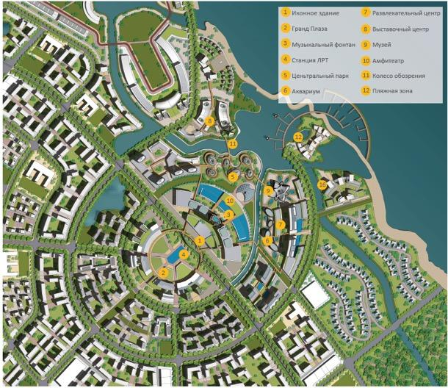

*Рисунок 8. Иллюстративный план центра отдыха и туризма.*

**1. КРАТКАЯ ИНФОРМАЦИЯ И КОНТЕКСТ**

      "G4 City" расположен к северу от города Алматы, вдоль 80-километровой трассы А3 (Алматы – Конаев), которая является важным коридором, связывающим город Алматы с Хоргосом (Китай), и пользуется стратегическими преимуществами инициативы "Шелковый Путь"".

      В более масштабном контексте город Алматы и "G4 City" входят в зону, определяемую как Алматинская агломерация, которая входит в межрегиональную схему территориального развития Алматинской агломерации, стратегию городского планирования, определяющую перспективы развития территории и ее долгосрочную потребность в инфраструктуре. Межрегиональная схема территориального развития Алматинской агломерации была утверждена постановлением Правительства Республики Казахстан от

24 мая 2016 года № 302. В настоящее время площадь Алматинской агломерации составляет 9,4 тыс. км² или 4,3 % территории области. В состав агломерации входят: 46 населенных пунктов Енбекшиказахского района, 14 населенных пунктов Жамбылского района, 29 населенных пунктов Илийского района, 47 населенных пунктов Карасайского района, 46 населенных пунктов Талгарского района и считается одной из крупнейших городских агломераций Центральной Азии, по прогнозным расчетам до 2030 года население Алматинской агломерации будет составлять около 4,5 млн. человек.

      В настоящее время "G4 City" является проектом, разрабатываемым на незастроенных территориях, и в соответствии со схемой входит в зону интенсивной и активной агломерации. Существует несколько стратегических инфраструктурных проектов, включая железнодорожную линию, новый аэропорт, большую Алматинскую кольцевую автодорогу и другие масштабные планируемые промышленные и логистические разработки, указывающие на возможности роста "G4 City" вдоль автодороги Алматы - Конаев.

**2. ПОЗИЦИОНИРОВАНИЕ ГОРОДА**

**2.1 Региональное позиционирование**

      "G4 City" расположен в Алматинской области, что открывает ряд возможностей для того, чтобы стать новым интегрированным экономическим городом региона.

      В глобальном и региональном контексте, учитывая устойчивое экономическое положение Республики Казахстан и города Алматы, "G4 City" имеет возможность зарекомендовать себя в качестве крупнейшего центра СНГ, предоставляющего услуги более высокого уровня, такие как финансы, бизнес, торговля, образование, здравоохранение и спорт.

      Благодаря существующим и планируемым туристическим направлениям, таким как горнолыжный курорт Шымбулак, Капчагайское водохранилище, и потенциалу для дальнейшей оптимизации данных туристических направлений "G4 City" имеет возможность стать ведущим туристическим центром международного уровня.

      Будучи расположенным на пересечении нескольких ключевых торгово-транспортных магистралей, включая трассу Алматы – Конаев, существующие и планируемые железнодорожные, грузовые и экономические коридоры международного значения, а также новый планируемый международный аэропорт, "G4 City" обладает большим потенциалом для создания новой логистической и экспортно-ориентированной отраслевой базы, создающей значительные возможности для предоставления рабочих мест в регионе. Учитывая возможности роста и достаточно большое количество незастроенных территорий, расположенных к северу от Алматы, "G4 City" имеет все шансы стать современным городом с комфортными условиями для жизни, соизмеримыми с мировым уровнем.



**2.2 Туристический контекст**

      Город Алматы и Алматинская область являются одними из основных туристических объектов страны благодаря ряду природных и искусственных туристических достопримечательностей. Как жители страны, так и туристы со всего мира посещают этот регион как для отдыха, так и для деловых мероприятий. По состоянию на 2021 год в прошлом году в стране отдохнули 6,9 млн человек, что на 35% превышает показатель 2020 года. Основные туристические достопримечательности включают в себя горнолыжный курорт "Шымбулак", высокогорный спортивный комплекс "Медеу".

      Тем не менее, регион все еще имеет значительные неиспользованные возможности, и существует целый ряд государственных программ по развитию туризма в регионе. Государственная программа развития туризма в Казахстане на 2025 год предусматривает рост доли ВВП в туристическом секторе до 8% к 2025 году, привлечение инвестиций в размере около 2 трлн тенге до 2025 года, создание более 200 000 новых рабочих мест, в том числе 72 000 постоянных рабочих мест. Доходы туристического сектора составляют почти треть доходов от экспортных поступлений.

      Сегодня пятая часть всех посещений и 45% иностранных туристов приходится на Алматы. Это каждый второй иностранный турист страны, что связано с более высоким притоком туристов в страну.

      Рекламные кампании наряду с модернизацией инфраструктуры помогут стимулировать туризм в стране и способствовать созданию Green District, который, в свою очередь, привлечет больше людей в страну.

**2.3**  **Региональный контекст**

      Алматы является бывшей столицей и в настоящее время служит финансовым и торговым центром Казахстана. Материальная и социальная инфраструктура города хорошо развита (благодаря тому, что город является бывшей столицей). Сектор услуг вносит основной вклад в валовый региональный продукт (ВРП) региона и в отличие от других регионов страны вносит более высокий вклад в ВРП, чем производственный сектор.

**2.4 Бизнес и финансы**

      Тот факт, что Алматы выступает в качестве финансовой столицы страны, будет выгоден при строительстве Gate District в непосредственной близости от города. В Алматы наблюдается высокая концентрация банковского капитала. В городе находятся штаб-квартиры и руководство большинства финансовых учреждений и промышленных компаний.

      Также здесь расположен ключевой регулирующий и контролирующий институт, такой как Казахстанская фондовая биржа (KASE). Крупные транснациональные компании, такие как Microsoft, Schneider Electric, Xerox и другие уже имеют свои офисы в городе. Кроме того, по состоянию на 2021 год город вносит примерно 1/5 национального ВВП, примерно 30% розничных продаж, более 10% всех инвестиций в основной капитал Казахстана.

      Производственная деятельность в регионе в основном опирается на сектор пищевой промышленности и неметаллических минеральных изделий, а также обеспечивает максимальный объем занятости рабочей силы в производственном секторе. К другим крупным производственным секторам региона относятся металлургическая отрасль, металлообработка и производство напитков. Регион обладает значительным экономически активным населением и мощной образовательной инфраструктурой, обеспечивающей регион будущей трудоспособной рабочей силой. Ввиду того, что регион является центром торговли страны, город является чистым импортером со значительно более высоким процентом импорта, поскольку большинство товаров, импортируемых в Казахстан для внутреннего потребления, импортируются в Алматы. Город нацелен на создание новых высокотехнологичных сегментов в производственном секторе, сельском хозяйстве, туризме, строительстве и производстве фармацевтических препаратов.

      Основной акцент делается на инновационную продукцию, повышение производительности труда и развитие отраслевых кластеров.

      Непосредственная близость региона к Китаю задала необходимость строительства железной дороги Жетыген – Хоргос, международного центра приграничного сотрудничества "Хоргос" (МЦПС "Хоргос") и специальной экономической зоны "Хоргос – Восточные ворота" (СЭЗ). В дальнейшем точками экономического роста могут стать четыре промышленные зоны, строительство которых запланировано для Талдыкорганского, Капчагайского, Илийского и Талгарского районов, в которых будет размещено около 300 предприятий. Таким образом, планы Правительства и его поддержка по продвижению региона в качестве производственного центра будут способствовать созданию специального промышленного центра, а именно: Growing District.

**2.5 Образование и медицинское обслуживание**

      В Алматы находятся многие известные образовательные и технические учреждения, которые вносят значительный вклад в обеспечение специалистов для предприятий. Кроме того, Алматы также позиционируется как центр научно-исследовательских работ Казахстана. По мере роста общей экономики Казахстана в последние годы государственные расходы на образование постепенно увеличиваются. Образование признано одним из главных приоритетов в ряде стратегических документов – Стратегический план развития Казахстана до 2025 года.

      Радикальная модернизация всех уровней образования – от дошкольного до высшего была проведена в 2021 году. Таким образом, будут созданы условия для приобретения новых знаний и навыков на всех ступенях образования, а также профессионального развития населения на протяжении всей жизни. Большое количество студентов, обучающихся в высших технических учебных заведениях, является необходимым условием для развития научно-исследовательской деятельности региона.

      В то время как медицинские учреждения в городе соответствуют желаемым стандартам, в регионе отсутствует медицинский центр мирового класса, который мог бы превратить регион в глобальный центр медицинского туризма. Таким образом, существует достаточно возможностей для создания известных многопрофильных больниц, а также главного образовательного центра в Golden District.

**3.** **ПЛАН РАЗВИТИЯ G4 CITY**

      Алматы – коммерческий и деловой центр Казахстана, а также значимый коммерческий центр Центральной Азии.

      В настоящее время в стране хорошо развит рынок коммерческой офисной недвижимости Алматы. Большая часть деятельности по оказанию услуг и офисных площадей сосредоточена вокруг торгового района Алматы, улиц Аль-Фараби и Достык, где имеются хорошее транспортное сообщение и участки под застройку.

      В Алматы также находятся ведущие учебные заведения Казахстана.

      В настоящее время большинство университетов расположено в Алматы и столице республики. Среди них 3 ВУЗа из самых высоких позиций, представленных в рейтинге QS World University Ranking 2016/17, находятся в Алматы, а именно: Казахский национальный университет им. аль-Фараби, Казахстанско-Британский технический университет и Национальный педагогический университет.

      В Алматы и области существует огромный спрос на современные бизнес-пространства, а также на международное образование. Однако, учитывая, что город Алматы может предоставить ограниченные возможности расширения для хорошо интегрированных образовательных и деловых центров, Gate-Golden districts имеет огромный потенциал для реализации консолидированных возможностей развития образовательного кластера.

      "G4 City" расположен в Алматинской области, что открывает ряд возможностей для того, чтобы стать новым интегрированным экономическим городом региона.

      В глобальном и региональном контексте, учитывая устойчивое экономическое положение Республики Казахстан и города Алматы, "G4 City" имеет возможность зарекомендовать себя в качестве крупнейшего центра СНГ, предоставляющего услуги более высокого уровня, такие как финансы, бизнес, торговля, образование, здравоохранение и спорт. Благодаря существующим и планируемым туристическим направлениям, таким как горнолыжный курорт Шымбулак, Қонаев, и потенциалу для дальнейшей оптимизации данных туристических направлений "G4 City" имеет возможность стать ведущим туристическим центром международного уровня.

      Будучи расположенным на пересечении нескольких ключевых торгово-транспортных магистралей, включая трассу Алматы – Конаев, существующие и планируемые железнодорожные, грузовые и экономические коридоры международного значения, а также новый планируемый международный аэропорт, "G4 City" обладает большим потенциалом для создания новой логистической и экспортно-ориентированной отраслевой базы, создающей значительные возможности для предоставления рабочих мест в регионе.

      Учитывая возможности роста и достаточно большое количество незастроенных территорий, расположенных к северу от Алматы, "G4 City" имеет все шансы стать современным городом с комфортными условиями для жизни, соизмеримыми с мировым уровнем.

**4.** **КОНЦЕПЦИЯ ГРАДОСТРОИТЕЛЬНОГО РАЗВИТИЯ ГОРОДА**

      В проекте Концепции Генерального плана (мастер плана) города "G4 City" выполнены варианты концептуального градостроительного развития города, одними из критериев которого являются направление и увеличение территории под различные виды нового строительства. Территориальное развитие города основано на комплексной градостроительной оценке территории. Для определения основного направления территориального развития города был проведен анализ природно-экономических, инженерно-геологических, архитектурно-планировочных условий.

      Градостроительная оценка территории велась по совокупности рассмотренных ниже факторов:

      - рельеф – рациональное использование территории в зависимости от уклона;

      - гидрология – уровень залегания грунтовых вод;

      - грунты – несущая способность грунта;

      - овражность – наличие территорий с нарушенным рельефом вследствие временных русловых потоков дождевых и талых вод;

      - засуха, суховей – выявление территорий, наиболее подверженных климатическим особенностям;

      - территории, подверженные затоплениям;

      - наличие орошаемых земель;

      - наличие прочих сельскохозяйственных земель;

      - озеленение;

      - дороги и другие факторы.

      В данном проекте рассмотрено три варианта территориального развития города. Во всех вариантах приняты неизменные данные на расчетный и прогнозный срок – это численность населения, от которого исходит объем жилищно-гражданского строительства, этажность застройки, ограниченная высотой.

      Несмотря на то, что вся разрабатываемая территория проекта рассматривается в качестве интегрированного города "G4 City", город будет разделен на 3 ключевые зоны в зависимости от физического контекста. Gate-Golden Districts, включающие в себя поселок Отеген Батыр, направлен на развитие сферы региональных услуг (население 1,45 млн. человек). Growing District, включающий в себя поселки Кайрат и Жетыген, направлен на развитие логистики и промышленной индустрии (население от 350 000 до 400 000 человек).

      Green District, включающий новый международный аэропорт и поселок Арна, направлен на развитие туристического бизнеса (население от 350 000 до 400 000 человек).

      Районы также будут включать населенные пункты с соответствующими городскими центрами, которые будут обслуживать объекты муниципального уровня, спортивные центры, городские парки, пожарные части, полицейские участки и автовокзалы.

      Каждый район будет иметь свои соответствующие районные центры, предоставляющие офисные помещения, супермаркеты, торговые центры, театры и другие объекты районного уровня, такие как местные больницы и областные библиотеки.

      Населенные пункты будут включать 3-5 жилых районов, обслуживаемых небольшим квартальным центром с объектами местного уровня, включая центры для проведения общественных собраний, общественные парки и объекты религиозного назначения.

      Жилые районы будут включать 4-6 небольших микрорайонов с населением 5 000 - 6 000 жителей, в шаговой доступности которых будут расположены объекты первой необходимости, детский сад, школа, районный парк, поликлиники, центр обслуживания населения и т.д.

      Микрорайоны будут включать жилые кварталы, обслуживаемые локальным районным центром; поблизости будут расположены зеленые насаждения и детские сады.

      Модель развития населенного пункта через якорные проекты. Отдельным территориям "G4 City" будет предоставлен статус "Специальной экономической зоны" для привлечения иностранных инвестиций в развитие якорных проектов.

**4.1. GATE DISTRICT**

      Gate District позиционируется как "Глобальный Финансово-Деловой Кластер", который будет служить коммерческим и жилым центром для жителей города Алматы и Алматинской области.

**Международный финансовый центр**

      Финансовый центр Gate District призван привлечь инвестиции в экономику Казахстана путем создания благоприятной среды для рынка финансовых услуг и капитала, включая рынок ценных бумаг, страхования и банковского дела станет коммерческим и деловым центром "G4 City", включающим высокую концентрацию офисов, банков, финансовых учреждений и т.д.

**Здание Генерального плана и центра международных встреч (Демонстрационная городская галерея города "G4 City"**

      Концептуально Здание Генерального плана и центра международных встреч будет включать в себя:

      1. Офисы и представительства акимата, местных исполнительных органов, МФЦА, центра международных встреч;

      2. Галерею с макетами проекта генерального плана (мастер плана) "G4 City" и международный деловой ХАБ;

      3. Выставочный зал с новейшими мультимедийными технологиями AR/VR для демонстрации модели генерального плана (мастер плана) города "G4 City", где также будут стенды с подробным объяснением амбициозного видения развития Проекта;

      4. VIP-конференц-зал и конференц-залы для размещения инвесторов, заинтересованных сторон, государственных служащих и т. д;

      5. Центр продвижения, с полной командой по рекламе и маркетингу.

**Агропроцессинговый логистический ХАБ**

      Агропроцессинговый логистический ХАБ призван стать международной экспортной площадкой для реализации органической сельскохозяйственной продукции, произведенной в соответствии с самыми высокими международными стандартами качества.

**4.1.1. Видения и цели архитектурно-строительного проектирования**

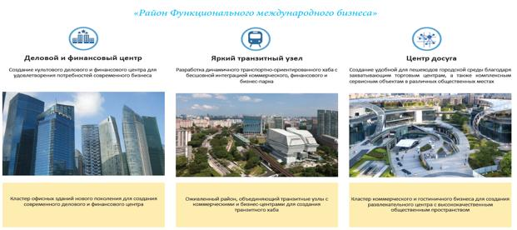

**4.1.2. Концепция и стратегии архитектурно-строительного проектирования**

      Концепция архитектурно-строительного проектирования направлена на создание надежного международного финансово-делового кластера, который станет предпочтительным местом для расположения бизнес-объектов в "G4 City". Ключевая цель заключается в создании уникального единого комплексного узла, объединяющего возможности для бизнеса, отдыха и транзита. Ключевая стратегия организации архитектурной среды – это создание делового района мирового класса. Строительство центрального делового района мирового класса с отличным имиджем и современными зданиями для банков, для компаний, предоставляющих финансовые услуги и проводящих коммерческие операций. Это также яркий интегрированный транзитный хаб, имеющий хорошо развитое транспортное сообщение с коммерческими объектами, такими как объекты розничной торговли и пункты питания для сотрудников, посетителей и жителей с удобным пешеходным сообщением.

      Стратегия ориентирована на создание делового района с объектами в шаговой доступности с подходящей типологией зданий, включающей множество соединений. Бизнес-парк, финансовый центр, коммерческие центры и центры розничной торговли будут связаны с пешеходной зоной на верхнем уровне и "зеленой" аллеей вдоль тротуара на нижнем уровне. Яркая финансовая площадь и общественные места с созданием отличительной финансовой площади и развитие мест общего пользования придорожного сервисного комплекса, резонирующей с пешеходной торговой улицей будут соединены со зданиями вдоль шоссе.

      Также будут предоставлены увлекательные места общего пользования для сотрудничества и социального взаимодействия: место для отдыха, разработка ориентиров мест для отдыха, деловых отелей и крупномасштабных торговых центров, вдоль кольцевой дороги БАКАД и нового шоссе на Хоргос.

|  |  |
| --- | --- |
|  | |
|  | Соединение через озеленение  Пешеходное соединение  Торговые бутики на уровне 1-го  этажа |

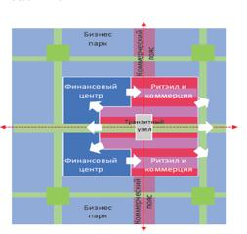



Бизнес-парк Рисунок 9.1 Взаимосвязь   
между программой развития и   
транспортом  
Розничная торговля и гостиничный бизнес  
Финансовый центр  
Зеленое соединение  
Рисунок 9. Организация ключевой программы

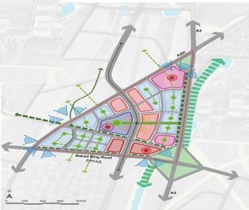

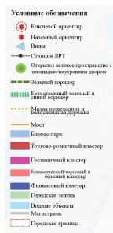

*Рисунок 9.2 Концепция городского планирования Финансово-Делового Кластера *ТОД (Транспортно-Ориентированный Девелопмент).*

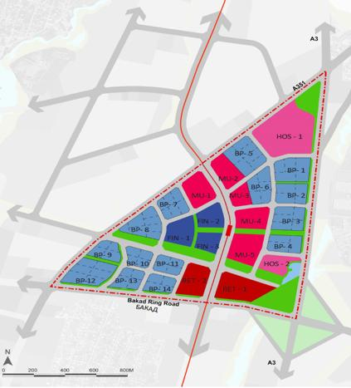

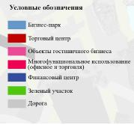

*Рисунок 10. План функционального зонирования ключевой зоны Gate* *District.*

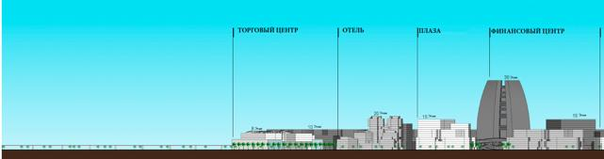

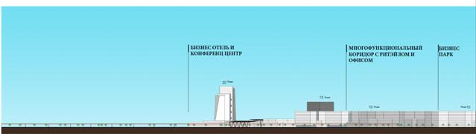

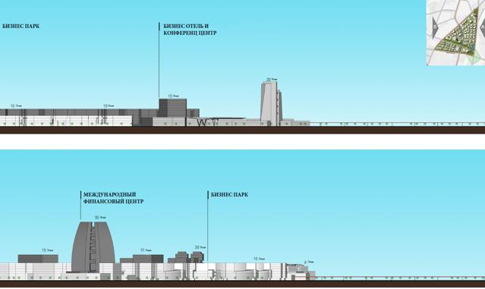

*Рисунок 11. Панорамный вид на ключевую зону Gate District.*

      4.2. GOLDEN DISTRICT

      Golden District позиционируется как "Образовательный и медицинский кластер".

      Якорные составляющие проекта будут включать в себя академический городок, инновационный центр и многопрофильные больницы, обслуживающие как местных жителей, так туристов из других стран.

      Образовательный центр

      "G4 City" имеет большой потенциал для дальнейшего расширения образовательной инфраструктуры международного уровня с целью привлечения студентов со всего Казахстана и соседних стран.

      Многопрофильный медицинский кластер

      План предусматривает создание медицинского кластера, предоставляющего высококачественные медицинские услуги по доступным ценам, а также налаживание международного сотрудничества для обеспечения обмена знаниями и улучшения стандартов обслуживания.

      Ипподром

      Ипподром привлечет множество туристов, поскольку Казахстан имеет историческую культуру конных игр, которые представляют собой важный вид развлечений в некоторых частях страны с ярко выраженной местной самобытностью.

      4.2.1. Видения и цели архитектурно-строительного проектирования

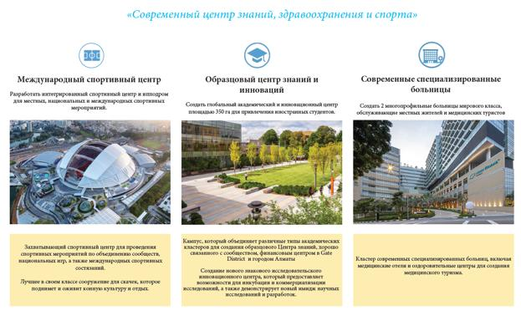

**4.2.2. Концепция и стратегия архитектурно-строительного проектирования**

      Концепция городского дизайна воплощает идею создания нового ультрасовременного центра знаний, здравоохранения и спорта для "G4 City".

      Основная цель концепции – оптимизировать виды и перспективы, установить характерные ориентиры на ключевых перекрестках и узлах, чтобы создать уникальную идентичность для центра знаний, медицины и спорта. Главный вход в центр знаний с кампусами и спортивный центр являются основными потенциальными ориентирами, за которыми следуют визуальные маркеры, которые потенциально могут быть некими достопримечательностями. Сильная интеграция между академическим кластером, кластером здравоохранения и инновационным кластером будет ключом к созданию синергетического сообщества для местных и международных талантов. Учитывая характер застройки, большинство достопримечательностей малоэтажные. Следовательно, концепция дополнительно оптимизируется для создания сети соединителей кампуса, которая объединяет все ключевые действия вместе через первичный зеленый коридор, идущий от спортивного центра до ипподрома. Эти соединения между зданиями спроектированы на уровне земли и верхних уровнях для создания удобной связи. Ключевые стратегии размещения для центра знаний, медицины и спорта.

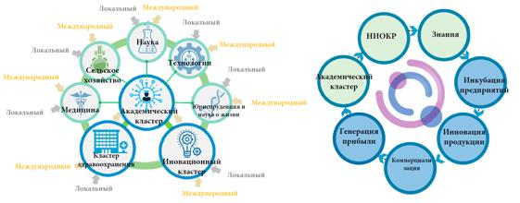

*Рисунок 12. Организация ключевых программ.* *Рисунок 12.1 Цикл сотрудничества академических и промышленных сфер*

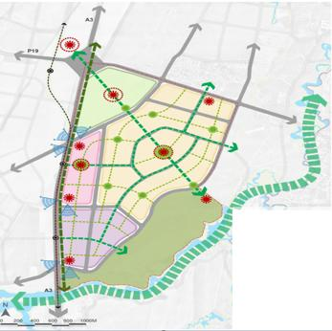

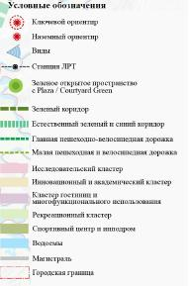

*Рисунок 12.2 Аналитические схемы ключевой зоны Golden* *District.*

      Научно-исследовательские и опытно-конструкторские работы (НИОКР) — совокупность работ, направленных на получение новых знаний и практическое применение при создании нового изделия или технологии.

      Культовый международный кампус

      Создать культовый центр знаний с кластерами академических зон и последовательностью пространств, адаптированных к различным потребностям множества академических функций.

      ОбъединҰнная сеть кампусов

      Создание интерфейса интегрированного университетского сообщества вдоль автомагистрали A3 (Алматы - Усть-Каменогорск) и шоссе P19, создавая возможности сопутствующим программам, таким как инновационный центр, здравоохранение и студенческое общежитие с целью физического и функционального объединения сообществ.

      Спортивный центр и ипподром

      Развитие культового спортивного центра на перекрестке автомагистрали

A3 и шоссе P19, для проведения спортивных мероприятий мирового и местного уровня; и знаменитый ипподром вдоль южного природного зеленого коридора, который способствует развитию конного спорта.

      Сбалансированный центр знаний и прикладных наук

      Построить международный междисциплинарный исследовательский и инновационный центр мирового уровня в сотрудничестве с академическими факультетами и производственными потребностями.

      Интегрированный медицинский университет, специализированная больница и центр медицинского туризма

      Создать комплексное медицинское образовательное учреждение и специализированную больницу вместе с оздоровительным комплексом и гостиницей.

      Единая идентичность кампуса, подкрепленная пешеходной связью и общественными пространствами

      Продемонстрировать незабываемое общественное пространство через тщательно продуманную систему тротуаров, городских пейзажей, пешеходных переходов, ландшафта, общественных пространств, пешеходных и велосипедных дорожек

**Функциональное зонирование**

      Предлагаемый план выделения земельных участков приведен ниже. План служит ориентиром для размеров выделенных земельных участков. Рекомендуемые размеры участков для различных видов землепользования: минимальный размер академического кластера: 5 га, максимальный размер академического кластера: 50 га, средний размер участка многофункционального использования: 2-5 га, размер больничного участка: 7 га, размер гостиничного участка: 12 га.

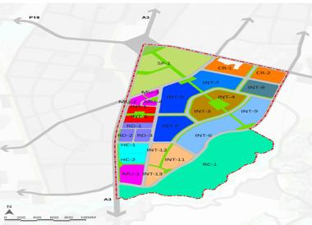

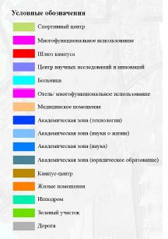

*Рисунок 13. Центр знаний, спорта и здравоохранения - План выделения земель.*

**Основные характеристики**

      Спортивный центр, центр кампуса и вход в кампус должны стать основными ориентирами района Golden District, за ними последуют дополнительные визуальные ориентиры, такие как центр научных исследований и инноваций, медицинский и оздоровительный центр, здание ипподрома и вход в жилые дома на севере.

      Кроме того, чтобы создать среду, подобную университетскому городку, удобную для пешеходов и велосипедистов, в качестве специальной конструктивной особенности запланирована сеть коридоров.

      Ниже приведены ключевые особенности городского планирования района Golden District

      - Спортивный центр — это международная точка притяжения, которая объединит местное сообщество, спортсменов и международных игроков, чтобы объединить любовь к спорту и общение.

      - Вход в кампус специально спроектирован со встроенной площадью прибытия и знаковыми постройками, чтобы ориентировать студентов и посетителей, а также предоставлять общие услуги для кампуса и сообщества.

      - Campus Centre - как сердце центра знаний предоставляет студентам общие помещения, где Campus Green служит для расслабления, отдыха, обучения и совместной работы.

      - Центр исследований, инноваций и инкубации, чтобы поддерживать обучение будущего и предоставлять возможности для бизнес-инкубации и стартапов.

      - Академические зоны, которые адаптируются и поощряют сотрудничество через обширные творческие места для встреч внутри и снаружи.

      - Жилые помещения в кампусе предназначены для того, чтобы создать яркую атмосферу кампуса, предоставляя возможность выбора жилья на территории кампуса для иностранных студентов и преподавателей.

      - Международный многопрофильный медицинский центр, дополняющий новую медицинскую школу, возможности телемедицины, медицинских исследований и медицинского туризма.

      - Интегрированный медицинский центр с оздоровительным отелем служит для оптимизации потенциала медицинского туризма и поддержки медицинского кластера.

      - Безупречная совместимость пешеходной и велосипедной инфраструктуры для создания безопасного кампуса с хорошей связью.

**Дорожки кампуса**

      Система дорожек в кампусе разработана по принципу "звезда и петля", чтобы обеспечить безупречную совместимость дорожек внутри кампуса. Центральный пешеходный коридор — это ключевой элемент дорожек в кампусе, который соединяет знаковый спортивный центр, центр кампуса и конноспортивный комплекс через широкий облагороженный соединительный коридор кампуса. Площадь прибытия и пешеходная дорожка - еще одно дополнительное средство связи, обеспечивающее безопасный пешеходный путь к станции ЛРТ. Дорожки в виде лучеобразно расходящейся звезды – это пешеходные дорожки, соединяющие центральные объекты общего пользования с академическими кластерами, а петля соединяет различные академические кластеры, а также исследовательский и инновационный центр.

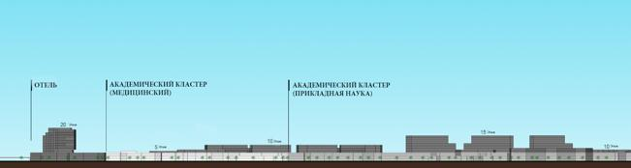

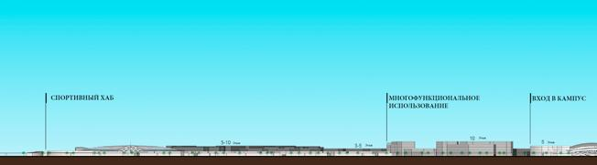

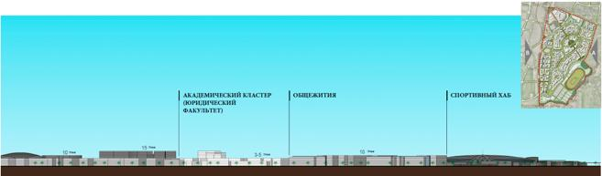

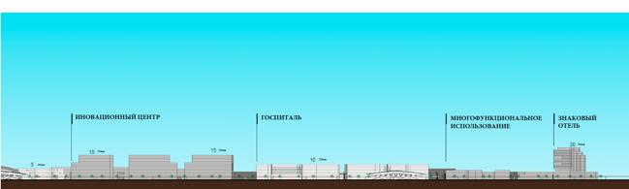

*Рисунок 13-1. Панорамный вид на ключевую зону Golden District.*

**4.3. GROWING DISTRICT**

      Growing District станет "Экспортно-ориентированным торгово- логистическим центром" с якорными составляющими, такими как специальные зоны для различных отраслей промышленности, поддерживаемыми специальной логистической зоной, позволяющей стимулировать рост промышленности в регионе. С учетом промышленных показателей предлагаемые промышленные кластеры включают: кластер пищевых продуктов, химический кластер, кластер строительных материалов, кластер легкой и пищевой промышленности.

**4.3.1. Видения и цели архитектурно-строительного проектирования**

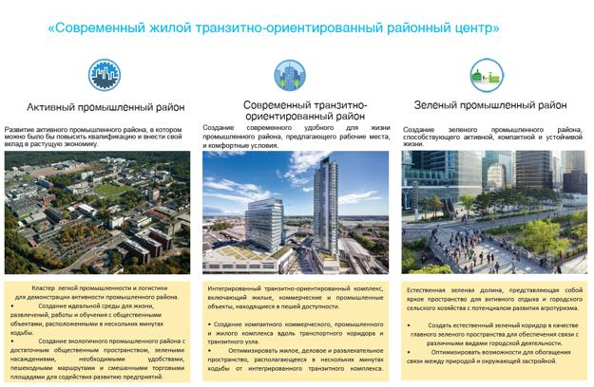

**4.3.2. Концепция и стратегия архитектурно-строительного проектирования**

      Концепция архитектурно-строительного проектирования показывает видение и цели, направленные на то, чтобы преобразовать местность в современный жилой, предпринимательский, транзитно-ориентированный районный центр. Ключевое намерение состоит в том, чтобы создать компактный, современный и комфортный для жизни промышленный район за счет бесшовной интеграции транзитного узла (ЛРТ) и ключевых компонентов развития, включая многофункциональный районный кластер, многофункциональный промышленный кластер, кластер спорта и отдыха и кластер складов смешанной розничной торговли. Интегрированный многофункциональный транзитный узел станет решающим фактором для развития всего района. Ключевые стратегии обустройства местности представлены ниже:

**Знаковое транзитно-ориентированное развитие**

      Становление районного центра как ключевого ориентира Growing District, создающего симбиоз между плотностью населения, компактной городской структурой и транзитным узлом с городскими площадями, коммерческими, развлекательными и районными объектами в сердце Growing District.

**Безупречная совместимость и отлично интегрированный общественный транспорт**

      Максимизация доступа к коридору общественного транзита путем предоставления пространства для проживания, ведения бизнеса и досуга, располагающегося в пешей доступности от остановок общественного транспорта/ЛРТ и развития пешеходных зон и улиц.

**Зеленая долина как досуговый центр**

      Создание благоустроенной зеленой долины c водными объектами, которая может быть отлично интегрирована в местный спортивный центр, ЛРТ и транспортно-ориентированный узел в качестве резонирующего пространства для общественного отдыха.

**Зеленая долина как коридор агротуризма**

      Развитие городского сельского хозяйства и агро-туристического коридора наряду с низинным природным зеленым участком для продвижения свежей продукции, переработки продуктов питания, ведения розничной торговли продуктами питания, развития общепита и организации сельскохозяйственных ярмарок.

**Жилой современный промышленный район**

      Создание динамичной разнообразной деятельности, позволяющей сделать район местом, в котором захотят разместиться компании, будут хотеть работать люди и проживать население, получая надлежащий доступ к объектам общего пользования, зеленым насаждениям, возможностям ведения торговли в различных промышленных кластерах.

**Уникальная идентичность**

      Безопасные и оптимизированные перспективы, взгляды и видение проектирования трассы Алматы – Конаев и ЛРТ создают уникальную идентичность через основные этапы развития естественным образом.

**План функционального зонирования**

      Предлагаемый план функционального зонирования служит ориентировочным руководством по размерам участков, основанным на предложении исследования рынка и физического расположения.

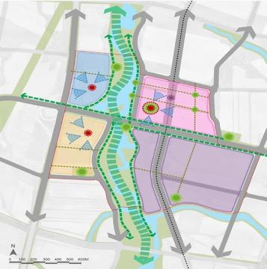

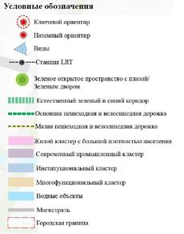

*Рисунок 14. Концепция городского развития ключевой зоны Growing District.*

|  |  |
| --- | --- |
| Землепользование | Земельный участок |
| Многофункциональный объект | От MI-8  От MI-10 до MI-22  MI-23-MI-26  MI-27 |
| Многофункциональное  использование | MU-1  MU-2  MU-3 |
| Объект легкой промышленности | LI-1 |
| Спортивный центр | SC-1 |
| Образовательный центр | EDU-1 |
| Профессиональный институт | VI-1 |
| Региональная библиотека | RL-1 |
| Автобусная станция | ВТ-1 |
| Полицейский участок | PS-1 |
| Пожарная часть | FS-1 |
| Районный центр | NC-1  NC-2  NC-3 |
| Районный парк | NP-1  NP-1 |
| Городской парк | TP-1 |

*Таблица 1. Предлагаемое выделение земельного участка для планировки ключевой зоны Growing Distric (окончательные расчеты будут скорректированы при разработке градостроительной документации).*

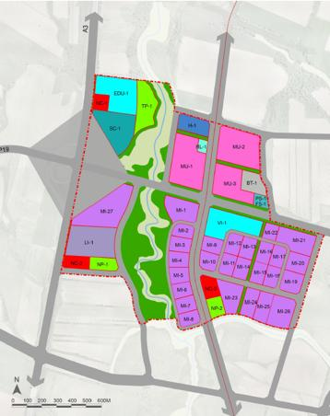

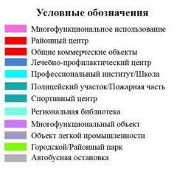

*Рисунок 15. Предполагаемый план функционального зонирования ключевой зоны Growing District.*

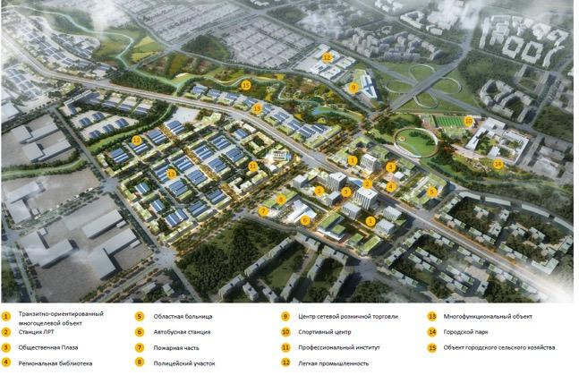

*Рисунок 16. Вид с высоты птичьего полета на ключевую зону Growing District.*

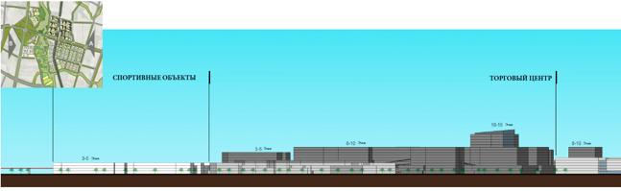

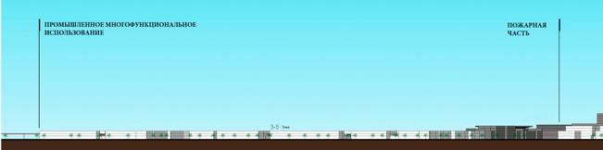

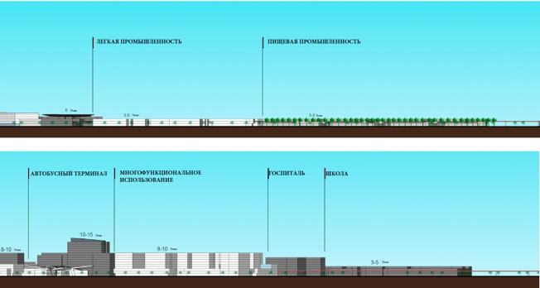

*Рисунок 17. Панорамный вид на ключевую зону Growing District.*

**4.4. GREEN DISTRICT**

      Существующие ресурсы в непосредственной близости от Green District и возможности развития района идеально подходят для того, чтобы превратить его в "Интегрированный центр культуры и отдыха".

      Якорные составляющие включают в себя: курортный комплекс, гемблинг индустрию, тематические парки, открывающие возможности для привлечения приблизительно двух миллиардов потенциальных туристов из более чем

15 стран, проживающих в пятичасовой зоне полета, за счет развития интегрированного и развлекательного центра мирового класса.

**Тематические парки/Парки аттракционов**

      Строительство привлекательного района и его позиционирование в качестве интегрированного комплекса, предлагающего развлечения для всех групп населения.

**Гоночная трасса F1**

      Гоночная трасса станет одной из главных туристических достопримечательностей, на которой будут проводиться гоночные состязания, а также прочие мероприятия и концерты.

**Сектор гостеприимства**

      Данный сектор предусматривает поддержку предполагаемой туристической деятельности с различными составляющими гостеприимства и оздоровления.

**4.4.1. Видения и цели архитектурно-строительного проектирования**

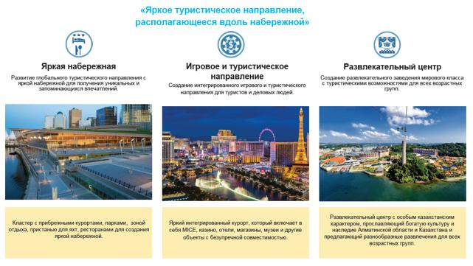

**4.4.2. Концепция и стратегия архитектурно-строительного проектирования**

      Интегрированный курортно-развлекательный центр Green District будет представлять собой динамичное международное туристическое направление, располагающееся вдоль набережной, направлен на воплощение упомянутого видения в реальность посредством архитектурно-строительного проектирования. Проект направлен на то, чтобы превратить район в туристическое направление, функционирующее круглый год и предлагающее захватывающие программы, такие как музей, театр, гемблинг индустрия, гостиницы и т.д.

      Капчагайское водохранилище – главное богатство Green District. Туристические места будут стратегически располагаться вдоль набережной, чтобы придать ей захватывающий панорамный вид. Кроме того, для усиления идентичности местности будут обустроены внутренние водные каналы, которые дадут возможность для создания множества ярких общественных пространств. Чтобы улучшить доступность и проходимость района, для соединения различных территорий будут установлены мосты. Транзитная станция, гостиничные комплексы, развлекательный центр, музей и театры будут связаны посредством надземных пешеходных переходов и "зеленой" пешеходной сетью на уровне первых этажей.

      Кроме того, будут определены ключевые общественные места, такие как зеленая площадь и сквер, которые будут специально спроектированы таким образом, чтобы способствовать оживлению района и повышению взаимодействий между людьми. Панорамные виды будут оптимизированы в соответствии со стратегическим территориальным расположением. Ключевые стратегии обустройства местности:

      - интегрированный курорт мирового класса, развитие интегрированного курорта мирового класса в качестве главной достопримечательности города, определяющей идентичность развлекательной индустрии и архитектурный облик района;

      - развлекательный центр, (функционирующий круглый год) развитие культурно-развлекательных объектов, предлагающих различные мероприятия вне зависимости от сезона, способствующее созданию атмосферы веселья и праздника в течение всего года;

      - набережная, обустройство множества развлекательных мест вдоль набережной, включая курорт, парк, прогулочную зону, пункты питания, а также большой канал, придающий району особенную яркость;

      - центральный парк и общественные места, обустройство большого центрального парка, в котором посетители смогут собираться для отдыха на открытом воздухе и получения культурных впечатлений;

      - туристическая инфраструктура, обеспечение беспрепятственной пешеходной доступности, объединяющей различные туристические точки и обеспечение наличия дополнительного общественного транспорта, позволяющего посетителям и жителям района беспрепятственно перемещаться по территории;

      План функционального зонирования, план служит ориентиром для размеров выделенных земельных участков. Некоторые компоненты, такие как объекты розничной торговли, были распределены между различными развлекательными заведениями в целях развития оживленности Green District. Исследования рынка показали, что такие виды розничной торговли будут дополнять развлекательные и выставочные программы.

|  |  |  |
| --- | --- | --- |
| Землепользование | Земельный участок | Площадь (га) |
| Отель | Н-1  Н-2  Н-3 | 25,6  8  10 |
| Прибрежный отель | WH | 7,8 |
| Отель/MICE и гемблинг индустрия | TOD | 24 |
| Развлекательный центр | ЕТ | 19,5 |
| Центральный парк | СР | 13 |
| Выставочный центр | ЕХ | 9,2 |
| Набережная | НВ | 8 |
| Гавань | MN | 6 |

*Таблица 2. Предлагаемое выделение земельных участков - Интегрированный курортно-развлекательный центр (окончательные расчеты будут скорректированы при проектировании объектов).*

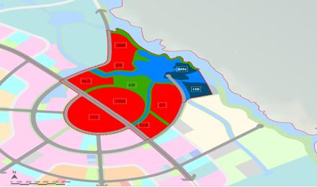

*Рисунок 18. План функционального зонирования ключевой зоны Green District.*

**Основные характеристики**

      Архитектурно-строительное предложение направлено на оптимизацию естественного окружения, чтобы создать международное туристическое направление с достопримечательностями, захватывающими общественными пространствами, пешеходной набережной и туристическим кластером, которым могут полностью насладиться все туристы и посетители.

      Различные особенности проектирования международного туристического кластера выделяются следующим образом:

      - захватывающий панорамный вид со знаковыми достопримечательностями и уникальными элементами, которые оставят незабываемые впечатления для посетителей;

      - разработка интегрированного транзитного курорта будет выполнена международным архитектором;

      - большой канал, способный привнести идентичность в застройку, соединяя лагуны и туристические мероприятия, одновременно управляя ливневыми водами;

      - центральный парк представляет собой большое открытое пространство в центре туристического района, позволяющее посетителям отмечать живописные виды, а также уникальный панорамный вид;

      - всепогодные разнообразные достопримечательности на набережной, в том числе развлекательный комплекс с историческим музеем и выставочным центром;

      - безупречная пешеходная сеть, связывающая транзитный комплексный курорт со всеми местами отдыха и развлечений,

      - яркая набережная с парком, пляжами, тротуарами, игровыми площадками, колесом обозрения, пристанью для яхт, центром отдыха, домами вдоль набережной и т.д.

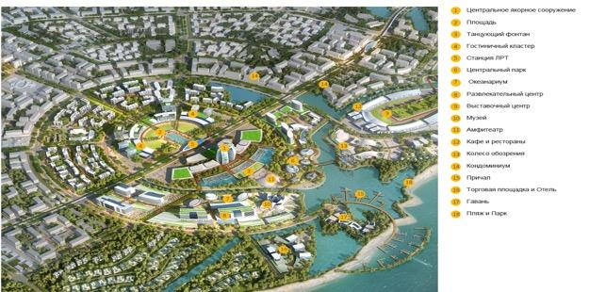

*Рисунок 19. Вид с высоты птичьего полета на ключевую зону Green District.*

**Интегрированный курортно-развлекательный центр**

      Интегрированный курортно-развлекательный центр станет центром развития района. Это ключевая зона, соединенная транзитной станцией ЛРТ и оживленная такими местами, как центральная площадь, магазины и места, предлагающие общественные развлекательные программы, включая музей, амфитеатр, океанариум и т.д. Интегрированный курорт призван стать культовым проектом для создания уникальной дестинации, которую люди смогут легко идентифицировать. Комплексный курортно-развлекательный центр создаст исключительный панорамный вид и подчеркнет изюминку Green District.

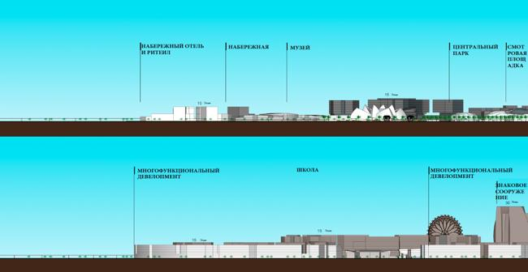

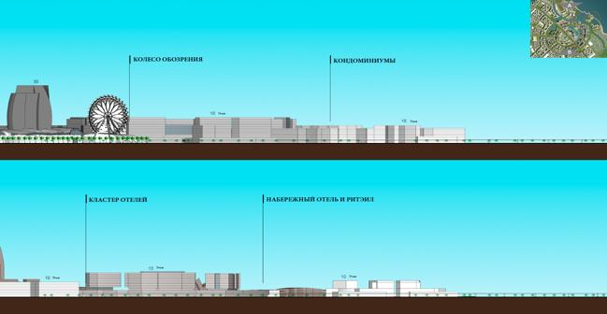

*Рисунок 20. Панорамный вид на ключевую зону Green District.*

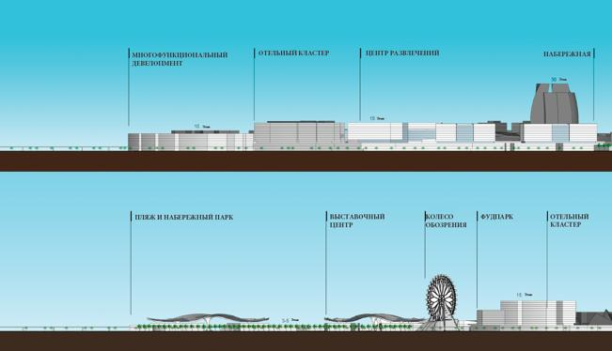

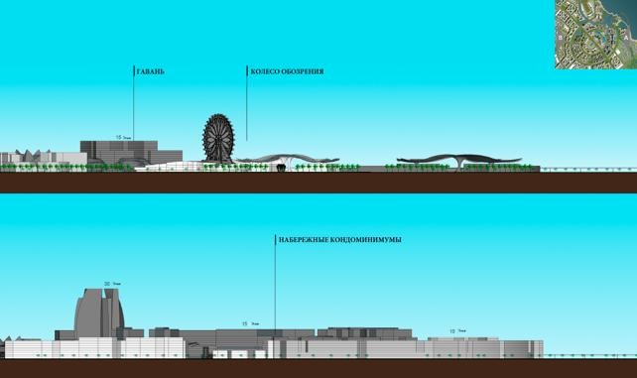

*Рисунок 21. Панорамный вид на ключевую зону Green District.*

**4.4.3. Транспортный план**

**В данном разделе представлен схематический транспортный план для Gate-Golden Districts,** в котором основное внимание уделяется иерархии дорог, классификации дорог, поперечному сечению дорог, а также общественному транспорту. Каждый из этих аспектов будет подробно рассмотрен в следующих разделах.

      Основные подъезды к Gate-Golden Districts будут расположены к северу и югу от застройки, объединяясь с существующей автомагистралью и далее распределяясь на основные и второстепенные магистрали.

      Вторичные подъезды будут расположены в конце второстепенных магистралей, ведущих к существующим магистралям и местным дорогам, расположенным в прилегающих районах. Магистральные дороги районного назначения представляют собой основные подъездные пути к планируемым участкам застройки, объединяясь как с основными, так и со второстепенными магистралями.

      Сеть главных автомагистралей разрабатывается для обеспечения связонности в основных районах застройки, а именно в коммерческих и основных жилых зонах.

      Предлагаемая сеть второстепенных автомагистральных дорог поддерживает существующую сеть главных дорог и предоставляет доступ к городским застройкам и коммерческим объектам. Сеть магистральных дорог также выступает в качестве быстрого транзитного коридора для будущих линий ЛРТ.

      Скорость движения по магистральным дорогам должна поддерживаться на уровне 40-60 км/ч.

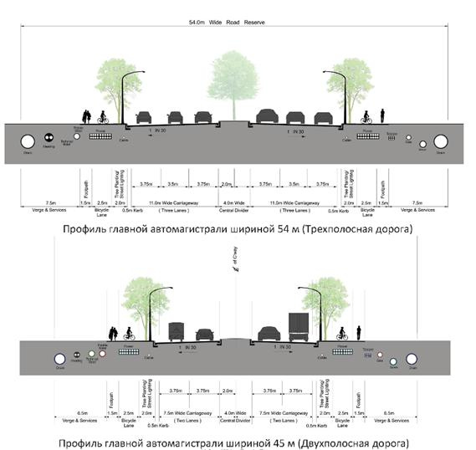

|  |  |  |  |  |  |
| --- | --- | --- | --- | --- | --- |
| Служебный коридор | Тротуар | Велосипедная дорожка | Посадка деревьев и освещение | Полосы движения | Центральный разделитель |

*Рисунок 22. Профили магистральных дорог.*

      Магистральная дорожная сеть районного назначения является основным способом распределения пассажиропотока на уровне квартала. Доступ к участкам застройки и подъездным дорогам должен быть расположен вдоль предлагаемых магистральных дорог.

      Магистральные дороги районного назначения, как правило, предназначены для более высокого социального взаимодействия, когда ожидается активность передвижения пешеходов, ввиду чего скорость не должна превышать 40 км/ч в зависимости от расположения дороги.

      Иерархическая структура дорог будет включать главную автомагистраль с полосой отвода в 54 м, за которой последует второстепенная автомагистраль с полосой отвода в 45 м. Для магистральных дорог районного назначения, объединяющих различные участки застройки с магистральными и второстепенными магистралями, будет использоваться полоса отвода в 41 м.

      Поскольку предлагаемая застройка разделена существующей автомагистралью республиканского значения и кольцевой автодорогой БАКАД, предлагается обеспечить строительство эстакады/ подземного перехода, проходящего через существующую автомагистраль, для поддержки прогнозируемого движения между участками застройки без нарушения существующего транспортного потока вдоль автомагистрали республиканского значения.

      В местах расположения эстакад также предлагается строительство кольцевых пересечений дорог.

      Кроме того, предлагается ограничить въездные и выездные развязки вдоль автомагистрали республиканского значения, чтобы свести к минимуму помехи движению.

      Соответствующие полосы ускорения/ замедления должны быть предусмотрены для узловых развязок, пересекающих существующую автомагистраль и кольцевую дорогу.

      Предлагаемая линия ЛРТ будет проходить вдоль существующей автомагистрали республиканского значения, проходящей с юга на север, объединяя город Алматы на юге с Growing District и Green District на севере.

      Станции ЛРТ рекомендуется размещать на расстоянии от 800 м до 1200 м друг от друга.

      Станции должны быть расположены на более близком расстоянии в крупных коммерческих местах и везде, где ожидается более высокая плотность населения.

      Предлагаемая линия ЛРТ будет расположена вдоль центральной разделительной полосы.

      Рекомендуется обозначить не менее 6 м разделительной полосы для строительства скоростного транзитного коридора. Профиль второстепенной магистрали, включающей легкорельсовый транспорт, приведен на рисунке 23.

      Интегрированные транспортные узлы предлагается разместить в местах, где основная автобусная сеть и линия ЛРТ пересекаются со вторичной/местной автобусной сетью, тем самым связав систему скоростного транспорта и крупные автобусные станции с прилегающими коммерческими объектами. Благодаря подобной интеграции пассажиры смогут легко, удобно и комфортно ездить по делам и делать покупки, прежде чем пересесть на автобусы или линию ЛРТ.

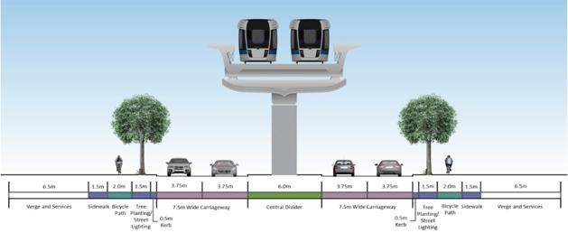

|  |  |  |  |  |  |
| --- | --- | --- | --- | --- | --- |
| Служебный коридор | Тротуар | Велосипедная дорожка | Посадка деревьев и освещение | Полосы движения | Центральный разделитель |

*Рисунок 23. Профили магистральных дорог с ЛРТ.*

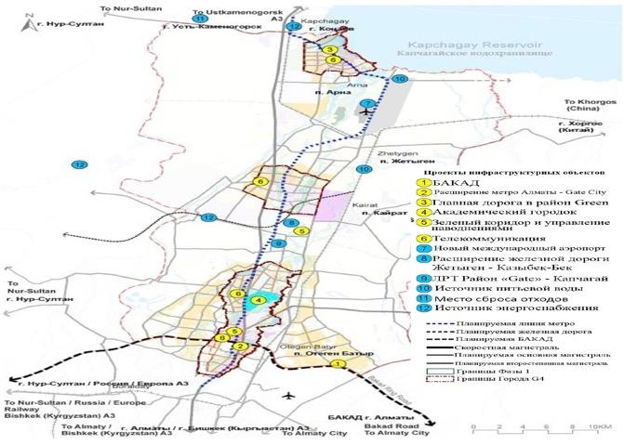

*Рисунок 24. Инфраструктурные объекты и маршрут ЛРТ.*

**4.4.4.** **Предварительные данные концепции**

|  |  |  |  |  |
| --- | --- | --- | --- | --- |
| Население | Фаза 1  (2022-2030 гг.) | Фаза 2  (2031-2040гг.) | Фаза 3  (2041-2050гг.) | Всего |
| Gate District | 195 645 | 508 918 | 650 855 | 1 355 418 |
| Golden District | 56 316 | 34 817 | 1 351 | 92 484 |
| Growing District | 113 221 | 96 474 | 165 370 | 375 223 |
| Green District | 36 163 | 123 406 | 201 117 | 360 686 |
| Итого | 401 344 | 763 616 | 1 018 693 | 2 183 811 |
| Рабочие места | Фаза 1 (2022-2030гг.) | Фаза 2 (2031-2040гг.) | Фаза 3 (2041-2050гг.) | Всего |
| Gate District | 101 812 | 238 295 | 298 020 | 638 128 |
| Golden District | 17 740 | 7 556 | 556 | 25 851 |
| Growing District | 84 848 | 68 666 | 111 152 | 264 666 |
| Green District | 16 487 | 56 456 | 91 167 | 164 109 |
| Итого | 220 887 | 370 972 | 500 895 | 1 092 754 |
| Площадь жилых зданий (млн.кв.м.) | Фаза 1 (2022-2030гг.) | Фаза 2 (2031-2040гг.) | Фаза 3 (2041-2050гг.) | Всего |
| Gate District | 7 | 22 | 28 | 58 |
| Golden District | 1 | 1 | 0 | 2 |
| Growing District | 4 | 3 | 6 | 13 |
| Green District | 1 | 5 | 9 | 15 |
| Итого | 13 | 32 | 43 | 88 |
| Площадь коммерческих зданий (млн. кв. м.) | Фаза 1 (2022-2030гг.) | Фаза 2 (2031-2040гг.) | Фаза 3 (2041-2050гг.) | Всего |
| Gate District | 3 | 8 | 9 | 20 |
| Golden District | 3 | 2 | 0 | 5 |
| Growing District | 1 | 1 | 1 | 3 |
| Green District | 4 | 7 | 8 | 19 |
| Итого | 11 | 18 | 19 | 48 |

*Таблица 3. Предварительные данные концепции (окончательные расчеты будут предоставлены при проектировании объектов).*

      **5. КОНЦЕПЦИЯ РАЗВИТИЯ ИНЖЕНЕРНОЙ ИНФРАСТРУКТУРЫ**

**5.1. G4 City**

      В данном разделе представлен концептуальный план инфраструктуры "G4 City"; основное внимание в нем уделяется параметрам планирования, оценкам спроса и схематического расположения основных инфраструктурных и коммунальных сетей.

      К элементам инфраструктурных услуг относятся ливневая канализация, водоснабжение, водоотведение, удаление твердых бытовых отходов, электроснабжение и телекоммуникации (ИКТ). Каждый из этих аспектов будет подробно рассмотрен в следующих разделах.

      Концепция инфраструктуры и коммунальных услуг и предварительный проект концептуального плана инфраструктуры основаны на плане застройки "G4 City".

      На основе данных функционального зонирования были разработаны инфраструктурные схемы. Данные планы включали рекомендации по созданию новой инфраструктуры и модернизации/расширению существующей инфраструктуры.

      Для планирования инфраструктуры было принято два широких подхода: один – для ливневой канализации, а другой – для остальных услуг, включая водоснабжение, канализацию, твердые отходы и электроэнергию.

      Для концептуального планирования инфраструктуры были приняты следующие прогнозы: – предлагаемые инфраструктурные положения предназначены исключительно для предлагаемого развития "G4 City"; действующие застройки будут по-прежнему обслуживаться существующими коммунальными службами.

      Концептуальный генеральный план (мастер план), предлагаемое функциональное зонирование, поэтапный план и прогноз численности населения образуют основную базу для концептуального планирования инфраструктуры.

**Дренаж ливневых вод**

      Урбанизация увеличивает сток ливневых вод и приводит к более высокому риску наводнений. Система ливневой канализации направлена на удаление и утилизацию ливневых стоков.

      Согласно полученным данным "G4 City" находится в затопляемой области. В связи с этим для минимизации наводнений должна быть обеспечена надлежащая система ливневой канализации.

      Для развития ливневой канализации будут приняты следующие стратегии: скорейший отвод ливневых вод, направленный на избежание подтопления, соблюдение существующего рельефа для создания гравитационной системы ливневой канализации и сведения к минимуму выемки/засыпки земли, использование существующих водных объектов и низменных зон, соблюдение особенностей экологической обстановки, система ливневой канализации обычно включает дренажные трубы, открытые каналы и пруды-накопители.

      Железобетонные трубы будут проложены по обе стороны дорог. Ливневые воды будут собираться и транспортироваться в основном по дренажным трубам либо по открытым каналам напрямую к прудам-накопителям.

      Предлагается максимально сохранить существующие водные объекты и использовать существующие низинные участки.

      Несмотря на то, что крупномасштабная выемка/засыпка земель не рекомендуется, поскольку она представляет собой дорогостоящую и не экологически чистую процедуру, локализованная выемка/засыпка земель может быть неизбежной для улучшения дренажа ливневых вод.

      Через данный участок проходят местные реки.

      Как правило, прямое подключение внутренней дренажной системы к местным водным объектам запрещено.

      Естественные каналы могут быть рассмотрены в качестве дренажных каналов. Дренажные каналы действуют как элемент транспортировки ливневых вод, а также в качестве системы очистки для удаления грубых отложений.

      Дренажные каналы также могут использоваться в качестве элементов ландшафтного дизайна, повышая ценность и привлекательность участка. Они широко применяются подобным образом на жилых, парковых и других объектах. Кроме того, очищенные воды могут быть использованы на отдельных участках, таких как сады, разбитые на крышах, растительные впадины, осадочные болотистые низины, осадочные бассейны, бассейны-накопители, заболоченные земли, пористые тротуары, сооружения для сбора дождевой воды, резервуары для задержки сточных вод и т.д.

      Весь процесс помогает свести к минимуму затопление и позволяет получать очищенную воду. Данные элементы могут быть интегрированы в ландшафт и обеспечить рекреационные пространства c зелеными насаждениями и водными объектами.

      В конце дренажной системы предусмотрено строительство пруда-накопителя. Будучи ценным ресурсом, накопленная дождевая вода может представлять собой потенциальный источник воды для рекреационных, сельскохозяйственных или ландшафтных нужд. Пруд расположен в естественной низменности, которая облегчает естественное течение дренажного потока.

      Как правило, пруд должен быть спроектирован таким образом, чтобы хранить всю ливневую воду в пределах участка, поскольку местные правила не позволяют выпускать собранную дождевую воду без предварительной очистки. Для аварийного сброса воды должны быть предусмотрены аварийные переливные сооружения и насосная установка. Район может обслуживаться одним централизованным прудом или несколькими прудами в зависимости от рельефа и местоположения. При необходимости можно также изучить вопрос о дальнейшей децентрализации.

      Фаза развития может повлиять на размер и расположение прудов. Поскольку фазирование "G4 City" произойдет в короткие сроки, предложение все еще будет действовать при условии, что до полного строительства и развития прудов может потребоваться предпринять соответствующие временные меры. Предложение может быть уточнено на стадии инженерного проектирования, когда будут доступны более подробные сведения. Примечания: 1. Принимая во внимание годовое количество осадков 581 мм, коэффициент стока от 0,5 до 0,7 и глубину пруда 5 м. 2. Предполагается непрерывное использование накопленной дождевой воды в целях предотвращения ее переполнения. 3. Площадь пруда рассчитывается для хранения дождевой и рециркуляционной воды.

      Система ливневой канализации должна быть предназначена только для обслуживания ливневого стока, и любой ливневый сток вне участка не должен перегружать внутреннюю дренажную систему, расположенную внутри участка.

      Для достижения данной цели можно рассмотреть следующие меры: Модернизация и укрепление рек/ручьев/ водохранилищ для предотвращения переполнения. Может потребоваться их расширение, углубление и насыпь. Кроме того, должна быть обеспечена соответствующая буферная зона для рек/ручьев/водохранилищ. При необходимости вдоль границы застройки следует расположить дренаж, чтобы исключить слив воды с близлежащих возвышенностей.

**Водоснабжение**

      В данном разделе даются оценка потребности в воде, концепция планирования водоснабжения, схема снабжения питьевой водой и ее распределения для предлагаемой застройки.

      Цели системы водоснабжения заключаются в удовлетворении ожидаемых максимальных потребностей в воде и трансформации застройки города "G4 City" с эффективной и надежной системой водоснабжения. Оценка потребности в воде основана на численности населения, единице спроса, типе потребителей и балансе территории.

      Как питьевая вода, так и очищенная ливневая вода должны быть использованы для обслуживания "G4 City" посредством внедрения двойной системы распределения воды. Для удовлетворения потребности в воде в качестве основного источника была предложена вода из существующих/планируемых артезианских скважин Покровского месторождения. Вода сначала хранится в резервуаре для хранения (вместимостью суточного потребления) и распределяется между жильцами посредством прямого перекачивания.

      Очищенная вода из прудов-накопителей должна использоваться в качестве альтернативного (технического) источника воды для технических целей, таких как озеленение, охлаждение/отопление и др.

      Средняя потребность в воде для развития "G4 City" оценивается с использованием удельной потребности в воде для каждого типа землепользования.

      Единица потребности в воде варьируется в зависимости от типа потребителя.

**Предлагаемая сеть водоснабжения**

      В настоящее время рядом с участком отсутствуют источники питьевой воды, а предполагаемым источником подачи питьевой воды является существующая/предполагаемая артезианская скважина, расположенная в Покровском месторождении.

      Источником технической воды должны стать предлагаемые пруды-накопители, собирающие ливневые стоки и очищенные сточные воды. Техническая вода может быть использована для технических нужд, таких как озеленение, охлаждение для промышленного использования и т.д.

      На основе предложенного удельного водопотребления и предлагаемого распределения землепользования и прогнозируемого населения, а также других предположений, описанных ранее, были рассчитаны общая потребность в воде, средний объем потребности в воде. Общий спрос на воду включает в себя спрос на питьевую воду + спрос на техническую воду. Потребность в технической воде колеблется в диапазоне от 10% до 90% от общего объема воды в зависимости от типа потребителя.

      Требования к системе противопожарной защиты: вода для пожаротушения должна храниться в наземном резервуаре. Должно быть предоставлено не менее двух противопожарных резервуаров, каждый из которых содержит 50% объема воды для тушения пожара. Артезианская вода представляет собой источник для восполнения потребности в противопожарной воде. Для высотных зданий, требующих большего давления, рекомендуется иметь собственную насосную систему высокого давления.

      Основные объекты, которые будут построены для водопроводной сети:

      - строительство артезианских скважин в качестве централизованного источника водоснабжения и водоочистных сооружений для очистки воды до стандартов питьевой воды, строительство наземного резервуара для хранения воды в течение 24 часов.

      - строительство водоносных станций (для питьевого и технического водоснабжения), прокладка водораспределительных линий, включая все вспомогательные объекты (для питьевого и технического водоснабжения), вода будет храниться в резервуаре первоначально в течение 24-х часов, а затем перекачиваться в соответствующие водосборы.

**Канализационная система**

      В настоящем разделе представлена концептуальная канализационная система, предложенная для города "G4 City". В данном плане рассматриваются основные концепции канализационной сети и очистных сооружений. Как правило, канализационная система включает в себя трубопроводную сеть, канализационные насосные станции (КНС) и канализационные очистные сооружения (КОС).

      Задачи канализационной системы заключаются в приеме ожидаемых максимальных объемов сброса и очистке сточных вод в соответствии с требуемыми стандартами. Затем на основе распределения землепользования и прогноза численности населения разрабатывается оценка образования сточных вод и потребности в очистных сооружениях.

      Для предлагаемой канализационной системы в рамках разработки приняты следующие критерии планирования: сточные воды: 80% потребляемой воды рассматривается в качестве сточных вод. Кроме того, 10% среднего потока рассматривается в качестве инфильтрации.

      Качество приточных и сточных вод: очистные сооружения должны предварительно обрабатывать имеющиеся сточные воды до приемлемых стандартов, установленных местными властями, прежде чем сбросить ее в предлагаемую канализацию. Качество сточных вод после очистки должно соответствовать нормативам сброса в водные объекты общего пользования

**Предлагаемая канализационная система**

      Качество канализационной сети, которая в первую очередь является гравиметрической сетью (при условии детального изучения почвы и фактических почвенных условий участка), зависит от рельефа местности. Существующие уровни грунта варьируются от самого высокого – около 682,5 м. на южной стороне, до самого низкого – около 608,5 м. на северной стороне и, как правило, отметка рельефа имеют общий уклон в северном направлении.

      Предлагаются четыре основных водосбора сточных вод. Все сточные воды, образующиеся в результате жилой/коммерческой деятельности в районе "G4 City", должны направляться на станции очистки сточных вод.

      Образующиеся сточные воды будут очищаться на очистных сооружениях, а очищенные сточные воды будут храниться в прудах-накопителях и впоследствии могут быть использованы для технических нужд.

      С учетом детальных данных по грунтам предлагаемую схему канализации возможно потребуется скорректировать соответствующим образом. Детальное исследование грунта имеет важное значение и должно быть проведено для упрощения последующих проектных работ.

**Утилизация твердых отходов**

      "G4 City" станет населенным пунктом, в котором жилые, коммерческие и образовательные объекты будут доминирующими объектами землепользования.

      Коммерческие центры, такие как квартальные и городские центры, будут расположены внутри жилых районов для поддержки жизнедеятельности населения. Следовательно, увеличение деятельности приводит к увеличению количества отходов, образующихся в районе. Достижение успеха в поддержании чистоты окружающей среды потребует внедрения в районе надлежащей системы управления отходами.

      Эффективные надежные системы управления необходимы для обеспечения улучшения здоровья и безопасности населения. Данные системы включают в себя один или несколько следующих вариантов: сбор и транспортировка отходов. восстановление ресурсов посредством сортировки и переработки повторно используемых материалов, таких как бумага, стекло, металл и т.д.

      Восстановление ресурсов посредством сортировки и переработки материалов, таких как компост, или восстановление энергии путем биологических, термических и других процессов.

      Переработка отходов (без восстановления ресурсов) путем уменьшения объема, токсичности или других физико-химических свойств отходов для их последующей утилизации, утилизация на суше экологически безопасным и устойчивым способом.

**Прогнозируемое образование твердых отходов**

      Образование отходов в районе "G4 City" в основном будет происходить от жилой, коммерческой и образовательной деятельности.

      Поток отходов будет включать в себя офисные отходы, пищевые отходы, мусорную золу, уличные отходы, упаковку, бутылки, старую бумагу/картон, черный металл, пластик, строительные и демонтажные отходы, древесину/лесоматериалы, органические материалы, цветные металлы, стекло, текстиль/ кожу, шины, уличный мусор, ландшафтные и древесные обрезки, отходы и т.д.

      Образование отходов и прогнозируемые значения образования твердых отходов в "G4 City". Мусороперегрузочная станция будет расположена в одном помещении со станциями очистки сточных вод. Данная станция поможет переносить отходы с меньшего транспортного средства для сбора мусора в более крупное транспортное оборудование (обычно перевозящее отходы на большие расстояния до места их переработки или утилизации).

      Утилизация вторичных отходов также происходит на этом объекте.

**Прогнозируемая потребность в электроэнергии**

      Показатели потребности на электроэнергию соответствуют установленным нормам, используемым на международном уровне.

      Спрос на электроэнергию прогнозируется на основе распределения землепользования, плотности застройки, потребности на электроэнергию и коэффициента пиковой нагрузки. Средняя потребность в электроэнергии для предлагаемого землепользования колеблется в диапазоне от 30 до 110 ВА/м2 (вольт-ампер на квадратный метр).

      Прогноз спроса на электроэнергию включает в себя следующие параметры: предлагаемое распределение землепользования, общий коэффициент плотности застройки, плотность потребности в электроэнергии, коэффициент пиковой нагрузки, как правило, при расчете спроса на электроэнергию применяются коэффициенты совпадения, поскольку потребители вряд ли будут потреблять максимальное значение энергии одновременно. Для данного типа землепользования коэффициент применяется дважды, сначала 0,6, затем 0,5.

**Энергообеспечение**

      В данном разделе приводится оценка потребности в электроэнергии на основе удельного спроса на электроэнергию, типа и распределения потребителей. Для успешной застройки крайне важно, чтобы место застройки было оснащено достаточным и надежным источником питания.

      Обеспечение электросетей в пределах исследуемой территории, включая эксплуатацию и техническое обслуживание, будет осуществляться местными поставщиками электроэнергии.

      Для успешного развития крайне важно, чтобы это развитие было оснащено достаточным и надежным источником питания.

      Строительство электросетей в пределах территории, включая эксплуатацию и техническое обслуживание, будет осуществляться местными поставщиками электроэнергии. Сетевое напряжение должно соответствовать общим требованиям передачи и распределения, которые варьируются от 220 КВ, 110 КВ до 35 кВ.

      Как правило, предлагается подземная кабельная система. Предложены подстанции закрытого типа с газоизолированными распределительными устройствами. Ширина кабельного коридора зарезервирована для распределительной сети, которая включает в себя высоковольтные сети 220 кВ, 110 кВ и 35 кВ. Сеть линий электропередачи потребует отдельного коридора, а ширина будет определяться поставщиком сетевых услуг.

      Прогнозируемая потребность в электроэнергии

      Показатели спроса на электроэнергию соответствуют установленным нормам, используемым на международном уровне. Спрос на электроэнергию прогнозируется на основе распределения потребителей, спроса на электроэнергию и коэффициента пиковой нагрузки. Средняя потребность в электроэнергии для предлагаемых объектов в районе колеблется в диапазоне от 60 до 500 ВА/м2 (вольт-ампер на квадратный метр).

      Прогноз спроса на электроэнергию включает в себя следующие параметры:

      - Предлагаемое распределение потребителей;

      - Общий коэффициент земельного использования участка;

      - Плотность потребности в электроэнергии;

      - Коэффициент пиковой нагрузки.

      Прогнозируемая потребность в электроэнергии. Как правило, при расчете спроса на электроэнергию применяются коэффициенты совпадения, поскольку потребители вряд ли будут потреблять свой максимальный спрос одновременно. Для данного типа потребителей коэффициент применяется дважды, сначала 0,6, затем 0,5.

      Концепция распределения электроэнергии

      Распределение высокого напряжения (220 кВ, 110 кВ и 35 кВ и ниже) может осуществляться местными органами власти в зависимости от организации работ по электроснабжению. Для потребности в электроэнергии около 745 МВА в рамках развития предлагается 4 подстанции с напряжением 220 кВ/110 кВ и

8 подстанций с напряжением 110 кВ/35 кВ.

      Приемная подстанция напряжением 220 кВ подает электроэнергию от ближайших линий 220 кВ вдоль главной дороги и понижается до напряжения 110 кВ и 35 кВ для распределения по зданиям с использованием подземных кабельных линий. Все здания вероятнее всего будут иметь подстанцию 35 кВ или компактную подстанцию в зависимости от потребности в электроэнергии. Поскольку здания расположены по обе стороны большинства дорог, ожидается, что кабельные линии будут проложены соответственно с обеих сторон. Детали прокладки кабеля будут определены в детальном проекте.

**Концепция распределения электроэнергии**

      Распределение высокого напряжения (220 кВ, 110 кВ и 35 кВ и ниже) может осуществляться местными органами власти в зависимости от организации работ по электроснабжению между сторонами. Для потребности в электроэнергии около 840 МВА предлагается строительство 4 подстанций с напряжением 220 кВ/110 кВ и 8 подстанций с напряжением 110 кВ/35 кВ.

      Приемная подстанция напряжением 220 кВ будет подавать электроэнергию от ближайших линий 220 кВ вдоль главной автомагистрали и понижать ее до 110 кВ и 35 кВ для ее последующего распределения по зданиям с использованием подземных кабелей. Кабельная линия может быть напряжением 220 кВ в зависимости от решений, которые будут приняты местными органами власти, если они планируют использовать кольцевую цепь с напряжением 220 кВ.

      Все здания будут иметь подстанции с напряжением 35 кВ или другие компактные подстанции в зависимости от потребности в электроэнергии.

      Поскольку здания расположены по обе стороны большинства дорог, ожидается, что кабели будут проложены по обе стороны дорог. Детали прокладки кабелей будут определены в соответствующем проекте.

**Информационно-коммуникационная технология (ИКТ)**

      Концепция развития G4 City основана на использовании оптического волокна в качестве основной сети и комбинации оптоволоконных кабельных линий. Телекоммуникационная инфраструктура ИКТ предоставляется поставщиками телекоммуникационных услуг, в то время как разработчик определяет пространство для размещения данной инфраструктуры.

      Строительство пространственных и кабельных коридоров планируется в соответствии со следующими конфигурациями инфраструктуры: в рамках застройки предусмотрено строительство коммуникационного комплекса, в котором будет размещено электромонтажное оборудование разводки соединений. Данный комплекс будет служить точкой подключения к внешним телекоммуникационным сетям.

      Основные волоконные кабели от коммуникационного комплекса будут распределяться по кольцевой сети до первой аппаратной основного здания.

      Вторичные волоконно-кабельные кольцевые сети будут проходить из каждой аппаратной основных зданий.

      Конечные маршруты подключения потребительских зданий будут выполняться либо из волокна, либо из меди в зависимости от требований потребителей.

      Приемо-передающие станции и вышки для беспроводных телекоммуникационных систем, таких как 4G, VSAT и других радиосистем, могут быть расположены за пределами застройки.

      Оптоволоконные кабельные линии должны быть проложены в трубах для прокладки проводов на одной стороне с электрокабелями и на расстоянии 1 м от них.

**6.** **ПЛАН РЕАЛИЗАЦИИ**

      "G4 City" – это амбициозный крупномасштабный новый экономический город, который будет развиваться поэтапно. В то время как генеральный план (мастер-план) предусматривает долгосрочное развитие всего города после

2050 года на основании структурного плана, генерального плана (мастер-плана), подготовленных для планировочных районов, нацелены на предоставление рекомендаций по развитию определенных приоритетных областей роста в пределах границ фазы 1. Поэтапное развитие города и приоритетных областей роста предусматривает поэтапное привлечение денежных средств в соответствии с темпами развития города. Предлагаемое поэтапное фазирование помогает понять и оценить потребности "G4 City" в необходимой инфраструктуре для планирования и мобилизации приоритетных зон роста и развития. Помимо критически важной инфраструктуры якорные проекты образуют ключевой кластер развития для планировочных зон, которые станут катализаторами для предполагаемого роста города "G4 City". Хотя важно признать, что каждый каталитический проект в крупном кластере оказывает значительное влияние на развитие, ожидается, что они будут разворачиваться поэтапно в соответствии с рыночным спросом. Стратегические рекомендации определят дальнейшие действия по реализации генерального плана (мастер плана). Предлагаемая структура реализации генерального плана (мастер плана) города "G4 City" включает следующие важные компоненты, которые помогут реализовать намеченные точки развития города "G4 city":

      - фазирование и инфраструктурные объекты "G4 City";

      - критическая инфраструктура в планировочных районах;

      - реализация каталитических проектов.

**Поэтапность и критически важная региональная инфраструктура**

      Четкое поэтапное развитие "G4 City" определит рыночный спрос и предложения на потребность, также будет стимулировать частные инвестиции в приоритетные области "G4 City". Как и планировалось, фазирование будет проходить в три этапа: фаза 1 - (2022 - 2030), фаза 2 - (2031 - 2040) и фаза

3 - (2041 - 2050). Кроме того, для каждой фазы были определены критически важные инфраструктурные проекты, которые требуют государственной поддержки для своевременного завершения запланированной и предлагаемой инфраструктуры, необходимой для "G4 City".

**ФАЗА 1 (2022-2030)**

      Ориентация на свободные площади, в основном обслуживаемые существующей инфраструктурой:

      - завершение строительства якорных проектов "G4 City";

      - создание критически важной инфраструктуры, включая дорожную инфраструктуру в районе водохранилища, чтобы создать условия для развития района Green District;

      - инициирование инфраструктурных проектов для поддержки якорных проектов, определенных для фазы 1.

**Критически важные инфраструктурные проекты (КВИП)**

**-** Зеленый коридор и управление наводнениями – обеспечение свободной от наводнений зоны и создание современной инфраструктуры управления наводнениями, включая зеленый коридор;

      - Телекоммуникации - установка ретрансляционных вышек для связи в четырех районах "G4 City";

      - БАКАД - для улучшения региональной сопряженности;

      - Расширение метро Алматы - район Gate District - сделать район Gate District международным финансовым и деловым центром, создать новые высокооплачиваемые рабочие места и комфортные условия проживания;

      - Магистраль до района Green District - чтобы сделать район Green District туристическим направлением и улучшить сопряженность (транспортное соединение);

      - Расширение существующего аэропорта - для удовлетворения растущего спроса на авиационное сообщение и превращения Алматы в крупный авиационный ХАБ;

      - Академический городок - развитие инфраструктуры академического городка;

      В дальнейшем для реализации этих проектов крайне важно реализовать следующие стратегические рекомендации для достижения поставленной цели.

      - Улучшенная бизнес-среда, партнерство с зарубежными институтами и принятие двуязычного обучения, государственное содействие индустриальным зонам, включая помощь в повышении квалификации, ослабление иммиграционного законодательства и визового режима, статус СЭЗ для отдельных компонентов и политика благоприятствования иностранным инвестициям.

|  |  |  |  |  |  |
| --- | --- | --- | --- | --- | --- |
| Компоненты землепользования | Gate District  (га) | Golden District (га) | Growing District (га) | Green District (га) | Итого (км.кв.) |
| Зона развлечений (в том числе коммерческая и туристическая зона) | - | 100 | - | 314 | 4,1 |
| Коммерческие объекты и розничная торговля | 3 | 0 | 1 | 1 | 0,0 |
| Коммерческие объекты и розничная торговля (периферия/центр города) | 7 | 1 | 2 | 2 | 0,1 |
| Коммерческие объекты и розничная торговля (город/район) | - | - | - | 3 | 0,0 |
| Зона промышленности и логистики | - | - | 509 | - | 5,1 |
| Образовательная, инновационная, медицинская и спортивная зона | 0 | 192 | - | - | 1,9 |
| Финансовый бизнес-парк (включая торговлю на уровне города) | 260 | - | - | - | 2,6 |
| Жилые кварталы | 452 | 88 | 229 | 114 | 8,8 |
| PF-общественные здания и сооружения | 222 | 25 | 52 | 60 | 3,6 |
| PF-Парки и зоны отдыха | 362 | 25 | 100 | 96 | 5,8 |
| Открытое пространство для отдыха – поле для гольфа, природный парк | - | - | - | 73 | 0,7 |

*Таблица 4. Приблизительные компоненты землепользования (окончательные расчеты будут произведены при проектировании объектов).*

**ФАЗА 2 (2031 - 2040)**

      В фазе 2 предполагается развитие "G4 City" на основе следующего:

      - расширение делового района далее на запад - развитие застройки вдоль БАКАД и Отеген Батыра;

      - расширение академической зоны далее на восток;

      - расширение индустриально-логистического парка далее в южном направлении;

      - Green District - расширение зоны отдыха и развлечений далее в западном и южном направлении;

      - развитие критически важной инфраструктуры для поддержки фазы 2.

      В таблице ниже приводится подробная информация о потребности в земле для фазы (2031-2040 гг).

**Критически важные инфраструктурные проекты**

      В дополнение к проектам КВИП, перечисленным в фазе 1, в проекты КВИП, определенные для Фазы 2, включаются:

      - новый международный аэропорт;

      - развитие нового международного аэропорта и удовлетворение растущего спроса на авиационное сообщение в регионе с пропускной способностью до 40 миллионов пассажиров в год;

      - строительство новой железной дороги Жетыген-Казыбек-бек;

      - для поддержки промышленно-логистического парка района Growing District и максимизации возможностей задействовать потенциальный спрос на промышленные объекты для создания рабочих мест в регионе.

      - ЛРТ Gate district – Конаев - сделать "G4 City" комфортным для жизни городом с современным, сопоставимым международному образу жизни и удобным видом общественного транспорта.

      - источник питьевой воды - обеспечение спроса на питьевую воду для запланированного развития;

      - мусорный полигон - расширение существующего полигона или определение нового места для увеличения объема переработки образующихся твердых отходов;

      - источник электроснабжения - увеличение мощности выработки электроэнергии и развитие ЛЭП параллельно с развитием проекта.

|  |  |  |  |  |  |
| --- | --- | --- | --- | --- | --- |
| Компоненты землепользования | Gate District  (га) | Golden District (га) | Growing District (га) | Green District (га) | Итого (км.кв.) |
| Зона развлечений (в том числе коммерческая и туристическая зона) | - | 0 | - | 144 | 1,4 |
| Коммерческие объекты и розничная торговля | 3 | 0 | 1 | 1 | 0,05 |
| Периферия/центр | 7 | 1 | 2 | 2 | 0,1 |
| город/район | 19 | - | - | - | 5,4 |
| Зона промышленности и логистики | - | - | 539 | - | 5,4 |
| Центр знаний и спорта + медицинский ХАБ | 50 | 182 | - | - | 2,3 |
| Финансовый бизнес-парк | 41 | - | - | - | 0,4 |
| Жилые кварталы | 1 430 | 32 | 224 | 372 | 20,6 |
| PF-общественные здания и сооружения | 663 | 47 | 144 | 177 | 10,3 |
| PF-Парки и зоны отдыха | 362 | 25 | 100 | 96 | 5,8 |
| поле для гольфа, природный парк | - | - | - | 50 | 0,5 |
| Прочее (Региональная инфраструктура – аэропорт) |  |  |  | 1 300 | 13 |

*Таблица 5. Приблизительные компоненты землепользования (окончательные расчеты будут произведены при проектировании объектов).*

**ФАЗА 3 (2041-2050)**

      В фазе 3 предлагается продолжить и расширить основные проекты в "G4 City", включая:

      - расширение делового района дальше на север;

      - расширение районов Gate District и Golden District на запад;

      - район Green District - расширение зоны развлечений и отдыха на запад;

      - развитие критически важной инфраструктуры для поддержки Фазы 3. В таблице ниже приведены подробные сведения о потребности в земле для Фазы 3 - (2041-2050) Ожидается, что проекты, реализованные на первых двух фазах, начнут стимулировать инвестиции и урбанизацию в "G4 City".

**Критически важные инфраструктурные проекты**

      Эта фаза потребует планирования и подготовки к развитию в будущих зонах расширения промышленных, жилых и развлекательных объектов. Ключевые проекты КВИП для данной фазы включают расширение проектов, как это определено в фазах 1 и 2, своевременное выполнение этих проектов будет иметь ключевое значение для достижения намеченных целей роста и социально-экономического эффекта.

|  |  |  |  |  |  |
| --- | --- | --- | --- | --- | --- |
| Компоненты землепользования | Gate District  (га) | Golden District (га) | Growing District (га) | Green District (га) | Итого (км.кв.) |
| Зона развлечений (в том числе коммерческая и туристическая зона) | - | 0,0 | - | 46 | 0,5 |
| Коммерческие объекты и розничная торговля | 3 | 0,2 | 1 | 1 | 0,0 |
| Ком. Объекты и розничная торговля (периферия) | 7 | 0,6 | 2 | 2 | 0,1 |
| Ком. Объекты и розничная торговля (город/район) | 19 | - | - | 0 | 0,2 |
| Зона промышленности и логистики | - | - | 899 | - | 9,0 |
| Образовательная, инновационная, медицинская и спортивная зона | 0 | 0,0 | - | - | 0,0 |
| Финансовый бизнес-парк (включая торговлю на уровне города) | 52 | - | - | - | 0,5 |
| Жилые кварталы | 1 821 | 7,2 | 385 | 533 | 27,5 |
| PF-общественные здания и сооружения | 800 | 56,3 | 173 | 214 | 12,4 |
| PF-Парки и зоны отдыха | 362 | 24,7 | 100 | 96 | 5,8 |
| Открытое пространство для отдыха + поля для гольфа, природный парк | - | - | - | 0 | 0,0 |
| Прочее (региональная инфраструктура – аэропорт) |  |  |  | 700 | 7,0 |

*Таблица 6. Приблизительные компоненты землепользования (окончательные расчеты будут произведены при проектировании объектов).*

**7.** **КАТАЛИТИЧЕСКИЕ ПРОЕКТЫ**

      Четыре ключевых каталитических проекта определены в качестве якорных кластеров для ускорения темпов развития "G4 City" на различных фазах. Они перечислены ниже и более подробно изложены с пояснением основной цели, описания проекта, общей стоимости, технико-экономического обоснования и механизма реализации.

**1.** **Деловой район**

      Состоит из финансового центра, бизнес-парка, многофункционального объекта розничной торговли, торговых центров и бизнес-отелей.

**1.** **Центр знания, здравоохранения и спорта**

      Состоит из зданий академического назначения, центра инноваций, научно-исследовательского центра, студенческого кампуса, многопрофильной больницы, спортивного центра и ипподрома.

**2. Зона свободного предпринимательства**

      Состоит из промышленной и экспортно-ориентированной логистической зоны, районного центра и интегрированных новых жилых кварталов.

**3. Интегрированный курортно-развлекательный центр**

      Состоит из гостиниц класса люкс и объектов розничной торговли, MICE-туризма, вспомогательных компонентов гостиничной индустрии, выставочного центра, причала и развлекательного центра, включая музей, театр и океанариум.

**7.1 Деловой район**

      - Расположение: планировочный район

      Gate District

      - Общая площадь: 158 га

      - Общая площадь зданий: 1 648 099 кв.м.

**Основная цель**

      Позиционирование Gate District в качестве финансово-делового центра "G4 City" и региона.

**Описание проекта**

      - Развитие финансового центра, бизнес-парка, многофункционального объекта розничной торговли, торговых центров и бизнес-отеля (1,6 млн. кв. м), включая развитие участка площадью 57 га.

      - Подготовка территории для застройки площадью 115 га и для природных открытых пространств площадью 9 га.

      - Развитие парка площадью около 9 га строительство 6 км главной автомагистрали, 1,1 км интегрированной автомагистрали с ЛРТ, 0,78 км соединительных автодорог, развитие инженерно-коммуникационной инфраструктуры, в том числе:

      - пруд-накопитель 50 000 кв, м;

      - 15,6 км сети отвода ливневых вод;

      - 10 км водоснабжения от Покровского месторождения;

      - 2 наземных резервуара для хранения воды емкостью 45 000 куб. м;

      - 8,6 км водораспределительной сети (питьевая и техническая вода);

      - 9 км канализационной сети, канализационные очистные сооружения объемом 30 000 куб. м 5 км, линии электропередачи;

      - 9,5 км распределительной электросети;

      - электрическая подстанция напряжением 220 кВ и электрическая подстанция напряжением 110 кВ, телекоммуникационный канал протяженностью 8,6 км;

      - 1 перегрузочная станция ТБО.

**Реализуемость**

      Расчетная стоимость инфраструктуры: 233 миллиона долларов США. Расчетная ЧПС (чистая приведенная стоимость): 641 миллион долларов США, временной промежуток: 28 лет.

**Механизм реализации**

      - проект ГЧП (государственно-частное партнерство), определение стратегических партнеров/потенциальных инвесторов, привлечение правительства для финансирования строительства инфраструктуры;

      - генеральный застройщик подготовит: руководство по проектированию, продаже, аренде земли, включая тендер на целевую застройку.

      - индивидуальные застройщики, инвесторы готовят технический проект и строят в соответствии с руководством

      - земельные участки будут предоставлены в соответствии с рыночным спросом.

**7.2 Центр знания, здравоохранения и спорта**

      - Расположение: планировочный район

      Golden District

      - Общая площадь: 562 га

      - Общая площадь зданий: 3 868 231 кв.м.

**Основная цель**

      Позиционирование Golden District в качестве международного центра

      знаний, здравоохранения и спорта в "G4 City".

**Описание проекта**

      - Развитие академических пространств, центра инноваций, научно-исследовательских и опытно-конструкторских разработок, студенческого кампуса (2,9 млн. кв. м), многопрофильной больницы, спортивного центра, ипподрома, включая застройку территории площадью 284 га.

      - Подготовка территории для застройки площадью 472 га и природных открытых пространств на 64 га, развитие парков и открытых пространств на 64 га, строительство 4 км главной автомагистрали, 9 км вспомогательной автомагистрали, 2,3 км интегрированной автодороги с ЛРТ, 4,3 км соединительных автодорог, развитие инженерно-коммуникационной инфраструктуры включает в себя:

      - пруд-накопитель 200 000 кв. м;

      - 39 км сети отвода ливневых вод;

      - 10 км водоснабжения от Покровского месторождения;

      - 2 наземных резервуара для хранения воды емкостью 15 000 куб. м;

      - 21,6 км водораспределительной сети (питьевая и техническая вода);

      - 22 км канализационной сети, канализационные очистные сооружения объемом 8000 куб. м;

      - 5 км линии электропередачи, 9 км распределительной электросети, одна электрическая подстанция напряжением 220 кВ и одна электрическая подстанция напряжением 110 кВ, телекоммуникационный канал протяженностью 21,6 км;

      - 1 перегрузочная станция ТБО.

**Реализуемость**

      Расчетная стоимость инфраструктуры: 545 миллионов долларов США, расчетная ЧПС (чистая приведенная стоимость): 357 миллионов долларов США, временной промежуток: 28 лет.

**Механизм реализации**

      - Проект ГЧП (государственно-частное партнерство), определение стратегических партнеров/потенциальных инвесторов, привлечение Правительства;

      для финансирования строительства инфраструктуры

      - Генеральный застройщик подготовит руководство по проектированию/продаже/аренде земли, включая тендер на целевую застройку;

      - Индивидуальные застройщики/инвесторы готовят технический проект и строят в соответствии с руководством;

      - Земельные участки будут предоставлены в соответствии с рыночным спросом.

**7.3 Зона свободного предпринимательства**

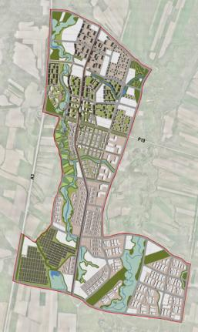

- Расположение: планировочный район Growing

      District,

      - Общая площадь: 1635 га,

      - Общая площадь зданий: 9 469 753 кв. м

**Основная цель**

      Создание интегрированной промышленной и экспортно-ориентированной логистической зоны со стратегическим расположением вдоль инициативы "Шелковый Путь"", создающей значительные возможности трудоустройства для "G4 City" и региона.

**Описание проекта**

      - Развитие промышленной и экспортно-ориентированной логистической зоны, районного центра и интегрированных новых жилых кварталов (4 млн. кв. м в т.ч. жилые застройки), включая застройку территории площадью 471 га;

      - Подготовка территории для застройки площадью 1066 га и для парков и открытых пространств на 409 га;

      - Развитие общественных объектов на 124 га и парков и открытых пространств на 409 га;

      - Строительство 8 км главной автомагистрали, 21,5 км вспомогательной автомагистрали, 6,6 км интегрированной автомагистрали с ЛРТ, 41 км соединительных автодорог;

      - Развитие инженерно-коммуникационной инфраструктуры включает в себя:

      - пруд-накопитель площадью 400 000 кв. м;

      - 119 км сети отвода ливневых вод;

      -10 км водоснабжения от Николаевского месторождения;

      --6 наземных резервуаров для хранения воды емкостью 36 000 + 8 500 куб.м;

      - 65,8 км водораспределительной сети (питьевая и техническая вода);

      - 68,8 км канализационной сети, канализационные очистные сооружения объемом 8000 куб. м;

      --5 км линии электропередачи, 27 км распределительной электросети, три электрических подстанции напряжением 220 кВ и четыре электрических подстанции напряжением 110 кВ, телекоммуникационный канал протяженностью 59,8 км, 3 перегрузочные станции ТБО.

**Реализуемость**

      Расчетная стоимость инфраструктуры: 1 875 миллионов долларов США, расчетная ЧПС (чистая приведенная стоимость): 1 377 миллионов долларов США, временной промежуток: 16 лет.

**Механизм реализации**

      - Проект ГЧП (государственно-частное партнерство), определение стратегических партнеров/ потенциальных инвесторов, привлечение Правительства для финансирования строительства инфраструктуры, генеральный застройщик подготовит руководство по проектированию, продаже, аренде земли, включая тендер на целевую застройку, индивидуальные застройщики, инвесторы готовят технический проект и строят в соответствии с руководством.

**7.4. Интегрированный курортно-развлекательный центр**

      - Расположение: планировочный район Green

      District

      - Общая площадь: 200 га

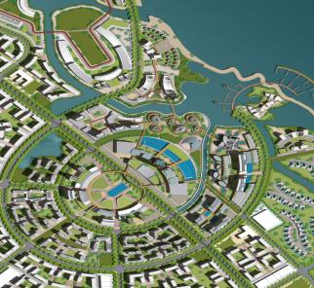

- Общая площадь зданий: 1 353 300 кв.м.

**Основная цель**

      Преобразование Green District в мировое место отдыха и туризма, обеспечивающее круглогодичные аттракционы и направленное на увеличение общих национальных доходов в иностранной валюте.

**Описание проекта**

      --Развитие отелей класса люкс и объектов розничной торговли, объектов MICE-туризма, вспомогательных компонентов гостиничной индустрии, выставочного центра, гавани, пристани и развлекательного центра, включая музей, театр и океанариум (1,3 млн. кв. м), включая развитие территории площадью 62 га.

      - Подготовка строительного участка 118 га для парков и открытых пространств на 28 га;

      - Развитие 72 км главной магистрали и вспомогательной магистрали, 1,5 км интегрированной линии ЛРТ, 3,1 км магистральных улиц районного назначения, развитие коммунальной инфраструктуры включает в себя:

      - пруд-накопитель площадью 70 000 кв. м;

      - гранд канал 12,4 км;

      --9,3 км сети отвода ливневых вод;

      - 3 км сетей водоснабжения от Капчагайского водохранилища/Николаевского месторождения;

      --2 наземных резервуара для хранения воды емкостью 36 000 + 8 500 куб. м.

      - 5,1 км водораспределительной сети (питьевая и техническая вода);

      - 5,3 км канализационной сети, канализационных очистных сооружений объемом 8000 куб. м;

      --5 км линии электропередачи, 0,67 км распределительной электросети, одна электрическая подстанция напряжением 220 кВ и одна электрическая подстанция напряжением 110 кВ, телекоммуникационный канал протяженностью 4,6 км, 1 перегрузочная станция ТБО.

**Реализуемость**

      Расчетная стоимость инфраструктуры: 167 миллионов долларов США, расчетная ЧПС (чистая приведенная стоимость): 540 миллионов долларов США, временной промежуток: 16 лет.

**Механизм реализации**

      - Проект ГЧП (государственно-частное партнерство), определение стратегических партнеров, потенциальных инвесторов, привлечение Правительства для финансирования инфраструктуры, генеральный застройщик подготовит руководство по проектированию/ продаже/аренде земли, включая тендер на целевую застройку, индивидуальные застройщики/инвесторы готовят технический проект и выстраивают его в соответствии с руководством, земельные участки будут предоставлены в соответствии с рыночным спросом.

|  |  |
| --- | --- |
|  | Приложение 1 Концепции генерального плана  (мастер-план) по  развитию города "G4 City"  в Алматинской области |

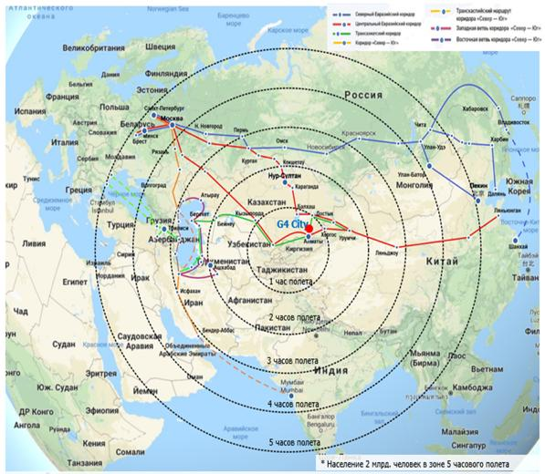

*Карта 5-ти часового полета.*

|  |  |
| --- | --- |
|  | Приложение 2 Концепции генерального плана  (мастер плана) по  развитию города "G4 City"  в Алматинской области |

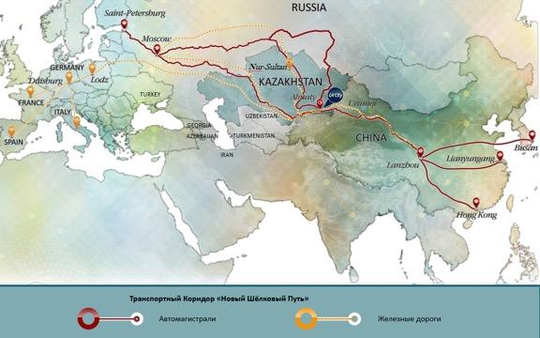

*Транспортный Коридор "Новый Шелковый Путь".*

|  |  |
| --- | --- |
|  | Приложение 3 Концепции генерального плана  (мастер плана) по  развитию города "G4 City"  в Алматинской области |

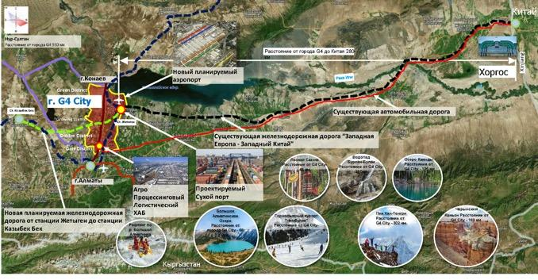

*Новый Шелковый Путь.*

|  |  |
| --- | --- |
|  | Приложение 4 Концепции генерального плана  (мастер плана) по  развитию города "G4 City"  в Алматинской области |

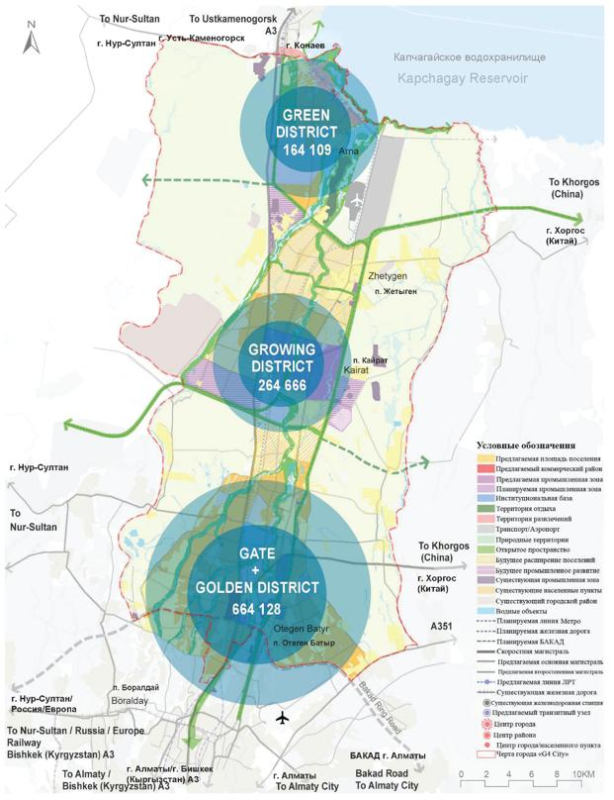

*Распределение занятости в G4 City.*

|  |  |
| --- | --- |
|  | Приложение 5 Концепции генерального плана  (мастер плана) по  развитию города "G4 City"  в Алматинской области |

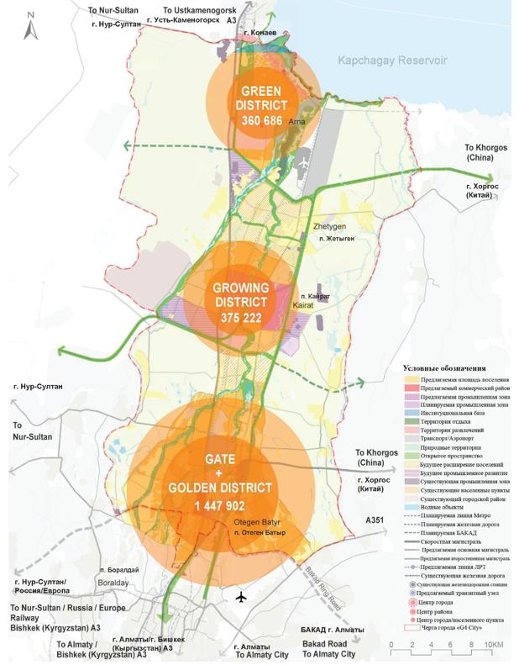

*Распределение численности населения в G4 City.*

|  |  |
| --- | --- |
|  | Приложение 6 Концепции генерального плана  (мастер плана) по  развитию города "G4 City"  в Алматинской области |

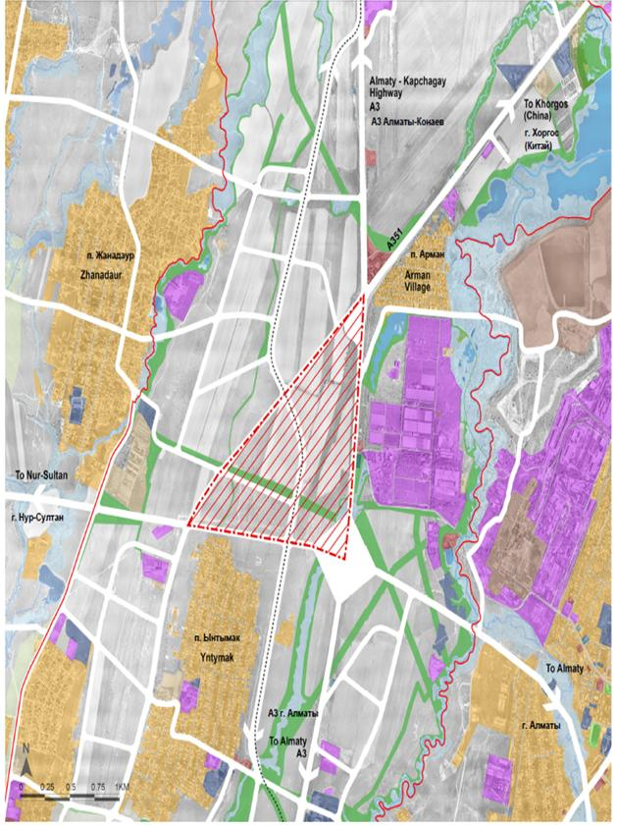

*Ключевая зона развития Gate District.*

|  |  |
| --- | --- |
|  | Приложение 7 Концепции генерального плана  (мастер плана) по  развитию города "G4 City"  в Алматинской области |

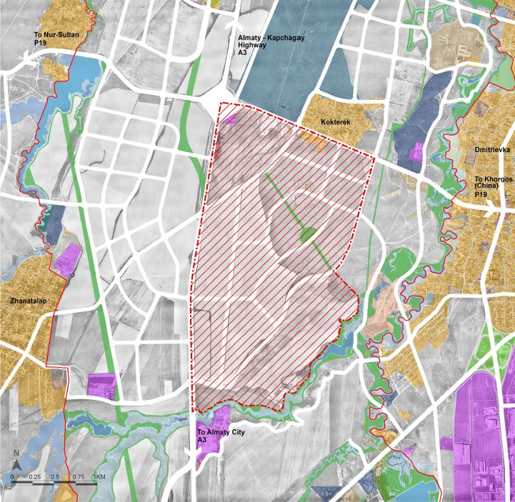

*Ключевая зона развития Golden District.*

|  |  |
| --- | --- |
|  | Приложение 8 Концепции генерального плана  (мастер плана) по  развитию города "G4 City"  в Алматинской области |

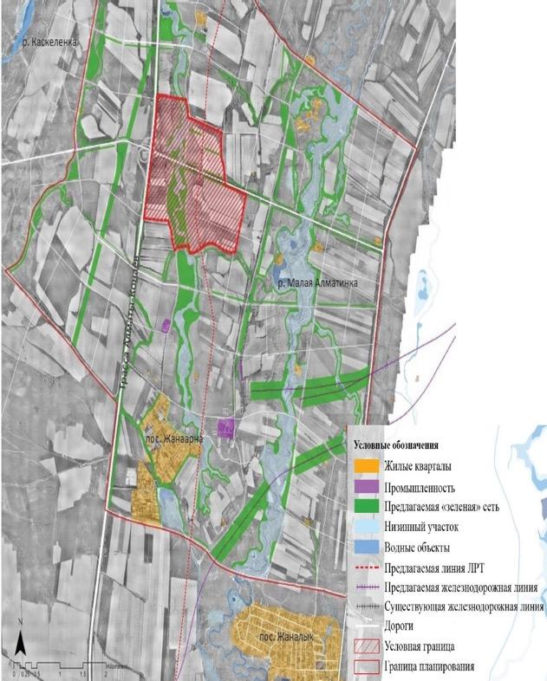

*Ключевая зона развития Growing District.*

|  |  |
| --- | --- |
|  | Приложение 9 Концепции генерального плана  (мастер плана) по  развитию города "G4 City"  в Алматинской области |

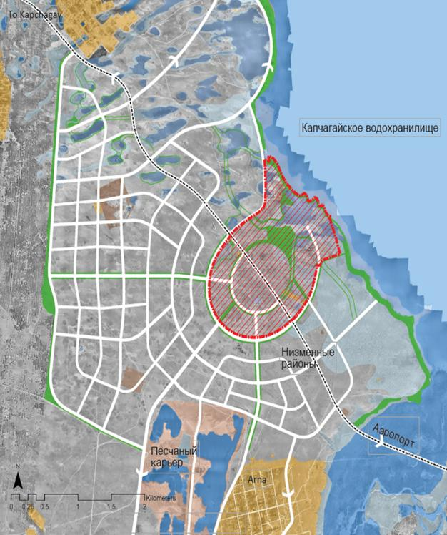

*Ключевая зона развития Green District.*

|  |  |
| --- | --- |
|  | Приложение 10 Концепции генерального плана  (мастер плана) по  развитию города "G4 City"   в Алматинской области |

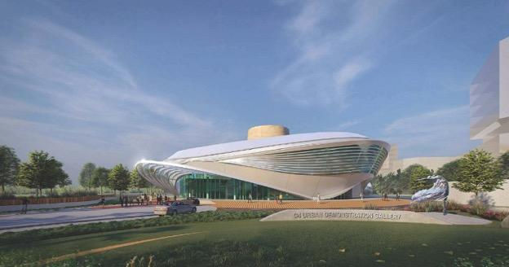

*Здание Генерального плана (мастер плана) и центра международных встреч (Демонстрационная городская галерея города G4 City).*

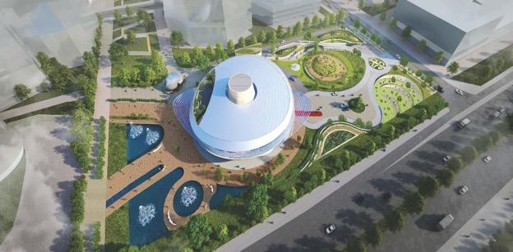

*Вид с птичьего полета.*

|  |  |
| --- | --- |
|  | Приложение 11 Концепции генерального плана  (мастер плана) по  развитию города "G4 City"   в Алматинской области |

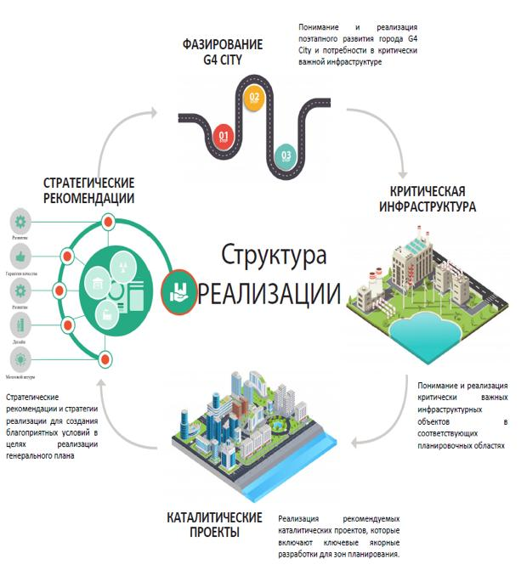

*Схема структуры реализации проекта.*

© 2012. РГП на ПХВ «Институт законодательства и правовой информации Республики Казахстан» Министерства юстиции Республики Казахстан